编号:

建设项目环境影响报告表

（全本）

项目名称：广东好丽怡食品有限公司烤蛋糕、华夫饼生产建设项目
建设单位(盖章)： 广东好丽怡食品有限公司

编制日期：2019年6月

《建设项目环境影响报告表》编制说明

《建设项目环境影响报告表》由具有从事环境影响评价工作资质的单位编制。
1、项目名称——指项目立项批复时的名称，应不超过30个字（两个英文字段作一个汉字）。
2、建设地点——指项目所在地详细地址，公路、铁路应填写起止地点。
3、行业类别——按国标填写。
4、总投资——指项目投资总额。
5、主要环境保护目标——指项目区周围一定范围内集中居民住宅区、学校、医院、保护文物、风景名胜区、水源地和生态敏感点等，应尽可能给出保护目标、性质、规模和距厂界距离等。
6、结论与建议——给出本项目清洁生产、达标排放和总量控制的分析结论，确定污染防治措施的有效性，说明本项目对环境造成的影响，给出建设项目环境可行性的明确结论。同时提出减少环境影响的其他建议。
7、预审意见——由行业主管部门填写答复意见，无主管部门项目，可不填。
8、审批意见——由负责审批该项目的环境保护行政主管部门批复。

承 诺 书

根据《中华人民共和国环境影响评价法》及相关法律法规，我单位对报批 广东好丽怡食品有限公司烤蛋糕、华夫饼生产建设项目 环境影响评价文件作出如下承诺：
1、我单位对提交的项目环境影响评价文件及相关材料（包括但不限于项目建设内容与规模、环境质量现状调查、相关监测数据）的真实性、有效性负责。
2、我单位对本项目环评中公众参与的调查内容、对象及结果的真实性、有效性负责。
如违反上述事项造成环境影响评价文件失实的，我单位将承担由此引起的相关责任。
- 我单位确认该项目环境影响评价文件中提出的各项污染防治、生态保护与风险事故防范措施，认可其评价内容与评价结论。在项目施工期和营运期，严格按照环境影响评价文件及批复要求落实各项污染防治、生态保护与风险事故防范措施，并保证环境保护设施与主体工程同时设计、同时施工、同时投产使用，如因措施不当引起的环境影响或环境风险事故责任由我单位承担。

建设单位： 广东好丽怡食品有限公司（盖章）
年 月 日

承 诺 书

根据《中华人民共和国环境影响评价法》及有关法律法规，我单位对在揭阳从事环境影响评价工作作出如下承诺：
1、我单位承诺遵纪守法，廉洁自律，杜绝违法、违规、违纪的行为；严格执行国家规定的收费标准，不采取恶意竞争或其他不正当手段承揽环评业务；自觉遵守揭阳市环评机构管理的相关政策规定，维护行业形象和环评市场的健康发展；不进行妨碍环境管理正确决策的活动。
2、我单位对提交的 广东好丽怡食品有限公司烤蛋糕、华夫饼生产建设项目 环境影响评价文件及相关材料（包括但不限于项目建设内容与规模、环境质量现状调查、相关监测数据、公众参与）的真实性、有效性负责，对评价内容和评价结论负责。如违反上述事项，在环境影响评价工作中因不负责任或弄虚作假等造成环境影响评价文件失实的，我单位将承担由此引起的相关责任。

评价单位：重庆大润环境科学研究院有限公司（盖章）
年 月 日
目 录
第一章 建设项目基本情况 1
第二章 建设项目所在地自然环境社会环境简况 8
第三章 环境质量状况 16
第四章 评价适用标准 21
第五章 建设项目工程分析 25
第六章 项目主要污染物产生及预计排放情况 30
第七章 环境影响分析 31
第八章 建设项目拟采取的防治措施及预期治理效果 41
第九章 结论与建议 43

第一章 建设项目基本情况
项目名称 | 广东好丽怡食品有限公司烤蛋糕、华夫饼生产建设项目
建设单位 | 广东好丽怡食品有限公司
法人代表 | 杨东伟 |  |  |  | 联系人 |  |  | 黄工
通讯地址 | 揭阳市揭东区云路镇古湖村周处前云宝大道旁
联系电话 | 18122682593 |  |  | 传 真 |  | / |  | 邮政编码 |  | 515556
建设地点 | 揭阳市揭东区云路镇古湖村周处前云宝大道旁  北纬N23°36′9.84″ 东经E116°26′43.58″
立项审批部门 |  | / |  |  |  | 批准文号 |  |  | /
建设性质 | 新建√补办□技改£ |  |  |  |  | 行业类别  及代码 |  |  | C1411 糕点、面包制造
占地面积  （平方米） | 2000 |  |  |  |  | 建筑面积（平方米） |  |  | 2380
总投资  （万元） | 600 |  | 其中：环保投资（万元） |  |  | 18 |  |  | 环保投资占总投资比例 |  | 3%
评价费用  （万元） | / |  | 预期投产日期 |  |  |  | 2019年10月
工程内容及规模：
1、项目背景
广东好丽怡食品有限公司拟投资600万元建设广东好丽怡食品有限公司烤蛋糕、华夫饼生产建设项目，主要经营范围为糕点生产、销售，项目位于揭阳市揭东区云路镇古湖村周处前云宝大道旁（地理坐标为北纬N23°36′9.84″ 东经E116°26′43.58″)，本项目使用已建成厂房，占地面积2000㎡，建筑面积2380㎡，主要生产烤蛋糕250吨/年、华夫饼600吨/年。
按照《中华人民共和国环境影响评价法》，《建设项目环境保护管理条例》（2017年修订），《建设项目环境影响评价分类管理名录》（2017年本）及《关于修改<建设项目环境影响评价分类管理名录>部分内容的决定》（生态环境部令1号）等有关规定，本项目属于“三、食品制造”中的“16、营养食品、保健食品、冷冻饮品、食用冰制造及其他食品制造“类别中的“除手工制作和单纯分装外的”，故本项目需编制环境影响报告表。
受广东好丽怡食品有限公司的委托，重庆大润环境科学研究院有限公司承担了本项目的环境影响评价工作。评价单位接受该任务后，即组织有关人员进行现场踏勘、区域环境现状调查和基础资料收集，并对拟建项目的建设内容和排污状况进行了资料调研和深入分析，在此基础上，按照国家相关环保法律、法规、污染防治技术政策的有关规定及环境影响评价技术导则要求，编制了《广东好丽怡食品有限公司烤蛋糕、华夫饼生产建设项目环境影响报告表》。
2、编制依据
(1) 《中华人民共和国环境保护法》（2015年1月1日施行）；
(2) 《中华人民共和国水污染防治法》（2017年修订）；
(3) 《中华人民共和国大气污染防治法》（2018年10月26日修订并施行）；
(4) 《中华人民共和国环境噪声污染防治法》（2018年12月29日修订并施行）；
(5)《中华人民共和国固体废物污染环境防治法》（根据2016年11月7日主席令第57号修订）；
(6) 《中华人民共和国环境影响评价法》(2018年12月29日修订并施行)；
(7) 《建设项目环境保护管理条例》（2017年修订）；
(8) 《建设项目环境影响评价分类管理名录》（2017年9月1日起执行）；
(9)《关于修改<建设项目环境影响评价分类管理名录>部分内容的决定》（生态环境部令1号）
(10) 《产业结构调整指导目录（2011年）2013年修正）》（2014年6月1日）；
(11) 《广东省优化开发区产业发展指导目录（2014年本》
(12) 《广东省环境保护条例》（2015年修订）；
(13) 《广东省地表水环境功能区划》（粤环[2011]14号）；
(14) 《揭阳市人民政府办公室关于印发《揭阳市揭东区车田河地表水环境功能区划调整方案》的通知》（揭府办[2014]87号）；
(15) 《广东省建设项目环境保护管理条例》(2012年7月26日修正)；
(16) 《广东省环境保护规划纲要（2006－2020年）》；
(17) 《揭阳市城市总体规划（2011～2035年）》；
(18) 广东好丽怡食品有限公司提供的关于项目的有关技术资料；
(19) 广东好丽怡食品有限公司关于该项目的环境影响评价委托书。
3、建设项目概况
（1） 项目名称
广东好丽怡食品有限公司烤蛋糕、华夫饼生产建设项目
（2） 项目原材料
表1 主要原辅材料用量一览表
序号 | 原料名称 | 单位 | 使用量 | 来源
1 | 面粉 | t/a | 580 | 外购
2 | 白砂糖 | t/a | 90 | 外购
3 | 蛋液 | t/a | 145 | 外购
4 | 蛋糕油 | t/a | 2 | 外购
5 | 葡萄糖 | t/a | 20 | 外购
6 | 奶粉 | t/a | 7 | 外购
7 | 淀粉 | t/a | 15 | 外购
8 | 糖浆 | t/a | 50 | 外购
9 | 山梨糖醇 | t/a | 4 | 外购
10 | 天然气 | 万m³/a | 16.8 | /
（3） 项目产品
本项目生产烤蛋糕250吨/年、华夫饼600吨/年。
（4） 项目建设规模及内容
本项目主要生产烤蛋糕和华夫饼，建设单位租用已建成厂房进行布置，建筑面积2380㎡，主要建设内容包括生产车间、仓库、办公室和食堂；主要生产的产品及产量：年生产烤蛋糕250吨/年、华夫饼600吨/年。
表2 项目主要工程内容及规模一览表
工程类别 | 指标名称 |  | 建筑面积 | 项目组成及规模 | 备注
主体工程 | 生产车间 |  | 1340㎡ | 56.3% | /
主体工程 | 仓库 |  | 1000㎡ | 42.02% | /
主体工程 | 办公室 |  | 20㎡ | 0.84% | /
主体工程 | 食堂 |  | 20㎡ | 0.84% | /
公用工程 | 给水工程 |  | 市政自来水供应
公用工程 | 排水工程 |  | 生活污水经三级化粪池处理达标后经村污水管网进入村污水处理站；清洗废水经废水处理设施处理达标后回用于厂区附近农作物旱作灌溉
公用工程 | 供电工程 |  | 由市政电网供给，主要为办公照明用电和生产用电，不设发电机和锅炉
公用工程 | 废气 |  | 车间设空调净化系统，加强车间通风换气；食堂配套油烟净化器；天然气燃烧废气引高排放
公用工程 | 噪声 |  | 加强项目区域范围的管理，厂房采用隔声处理，加强厂房周边地区绿化
公用工程 | 固废 | 生活垃圾 | 环卫部门统一运出处理
公用工程 | 固废 | 废包装材料
公用工程 | 固废 | 废水处理污泥
（5） 项目投资
项目投资额为600万元，其中环保投资18万元，均由建设单位自筹。
（6） 项目主要设备
表3 生产设备一览表
序号 | 名称 | 单位 | 数量 | 备注
1 | 蛋糕生产线 | 套 | 4 | 2条生产线用电，2条生产线用天然气
2 | 喷码机 | 台 | 3 | /
3 | 封口机 | 台 | 6 | /
4 | 打包机 | 台 | 3 | /
5 | 空压机 | 台 | 2 | /
（5）项目总平面布局
根据功能设置，场地总体划分为三个区域，即生产车间、仓库、办公室和食堂。该项目的总平面布置图详见附图3。
（6）劳动定员与作业制度
本项目劳动总定员50人，其中25人包餐，均不在厂内住宿，年生产天数300 天，一天工作8小时。
5、项目四至情况
广东好丽怡食品有限公司烤蛋糕、华夫饼生产建设项目选址于揭阳市揭东区云路镇古湖村周处前云宝大道旁，项目所在厂房北侧为厂房和果林，南侧为绿化、西侧为云宝大道、东侧为厂房。项目四至图详见附图2。
6、辅助配套设施
① 给排水
给水：项目主要用水为生活用水、清洗用水，年用水量930吨。
生活用水：项目投入生产后厂内人员50人，均不在厂内食宿，根据DB44/T 1461-2014《广东省用水定额标准》，不内宿人员按每人每日40L来算，则项目日用水量（50×40）/1000=2m³，年工作天数按300天/年计，则年用水量为2×300=600m³；
清洗用水：项目设备清洁用抹布清洁，车间地板用湿润的拖把清洁，因此项目生产废水主要为容器的冲洗水及抹布和拖把的清洗用水，项目容器每天清洗一次，每次用水1t，抹布、拖把每天清洗1次，每次用水0.1t，则项目清洗用水约为1.1t/d（330t/a）。
排水：本项目实行雨污分流。
生活污水：员工生活用水量为600t/a，产污系数取0.8，即生活污水量为480t/a。生活污水经三级化粪池处理后达到广东省地方标准《水污染物排放限值》（DB44/26-2001）第二时段三级标准后排入村污水管网进入村污水处理站。
清洗废水：清洗用水量为330t/a，产污系数取0.9，即清洗废水产生量为0.99t/d（297t/a），清洗废水经废水处理系统（“物化+厌氧+MBR”处理工艺）处理达标后用于厂区附近农作物旱作灌溉，执行《农田灌溉水质标准》（GB5084-2005）水质标准。
建设项目水量平衡见下图：
损耗0.4
供水管网
经古湖村污水管网排入村污水处理站
三级化粪池处理
2
3.1
生活用水
1.6
1.6
新鲜水
损耗0.11
0.99
0.99
1.1
回用厂区附近农作物旱作灌溉
清洗用水
废水处理设施处理
图1 建设项目水量平衡图（单位：m³/d）
② 供电
根据建设单位介绍，项目用电由市政电网供给，不配备备用发电机。厂区内建筑供电根据《工业与民用建筑设计规范》进行布置。
7、产业政策的符合性
本项目为食品制造业，项目不属于国家发展和改革委员会第21号令《产业结构调整指导目录(2011年本)（2013年修正）》和《广东省优化开发区产业发展指导目录（2014年本）》中的鼓励类、限制类和淘汰类，为允许类。本项目所使用的生产设备、生产工艺均不属于《部分工业行业淘汰落后生产工艺装备和产品指导目录(2010年本)》中所列的淘汰落后类。根据《广东省主体功能区产业准入负面清单（2018年本）》，本项目不属于负面清单列明行业。因此，本项目属于允许建设项目，该项目的建设符合国家产业政策和地方其它相关规定的要求。
8、地方法规的符合性分析
① 政策的符合性
建设项目符合环境保护法律法规及相关技术规范的要求、符合所在地县级以上生态环保规划和环境功能区的要求、不在省环保局规定的局部禁批或限批范围之内。

② 土地利用规划相符性分析
项目位于揭阳市揭东区云路镇古湖村周处前云宝大道旁，项目不属于国土资发[2012]98号文件限批或禁批的范围。根据《揭阳市城市总体规划（2011-2035年）》中心城区土地利用总体规划图，项目所在地为村庄建设用地（详见附图七）。广东好丽怡食品有限公司于2019年5月20日通过合法途径与土地使用权拥有者许浩新签订厂房租赁合同，租赁已建成厂房，租赁期限为2019年6月1日~2024年5月30日止。经揭阳市揭东区国土资源局云路管理所证明，项目所在地符合云路镇土地利用总体规划（详见附件四）。因此，本项目用地与土地利用规划相符。

与本项目有关的原有污染情况及主要环境问题：
项目为新建性质，不存在与项目有关的原有污染情况。
项目位于揭阳市揭东区云路镇古湖村周处前云宝大道旁，项目所在厂房北侧为厂房和果林，南侧为绿化、西侧为云宝大道、东侧为厂房。
项目所在区域主要为工业聚集小区，周围皆为污染较轻的生产加工企业，无重污染的大型企业或重工业，区域大气、声环境质量良好，水环境质量一般，现场调查没有严重环境污染问题。

第二章 建设项目所在地自然环境社会环境简况
自然环境简况（地形、地貌、地质、气候、气象、水文、植被、生物多样性等）：
建设项目位于揭阳市揭东区云路镇古湖村周处前云宝大道旁。
1、地理位置
揭阳市位于广东省东南部榕江中下游，地跨东经115°36′至116°37′39"，北纬22°53′至23°46′27"。其北靠兴梅，南濒南海，东邻汕头、潮州，西接汕尾。陆地面积5240.5平方公里。大陆海岸线长82公里，沿海岛屿30多个；内陆江河主要有榕江、龙江和练江三大水系。
揭东区位于广东省东部，潮汕平原东北部，地处汕头、潮州、揭阳、梅州四市的中心地带，东接汕头市区和潮州市，西连揭阳市区，南隔榕江与汕头市潮阳区、普宁市相望，南部中间位揭阳市区，北与梅州市丰顺县接壤。地跨东经116°05′23″-116°37′39″、北纬23°22′56 ″-23°46′27″之间，东西长55km，南北宽43km，面积849.91km2 。国道206线和省道1930线在区内交汇并贯穿全境；梅汕高速公路和揭普高速公路在境内均有出入口；广梅汕铁路贯穿镇域北部；榕江北河穿越南部，沿河有多处渡口，水陆交通十分便利，地理位置优越。
2、地质地貌
揭阳市主要为华夏陆台多轮回造区，地质构造运动和岩浆活动频繁。侏罗纪燕山期造山运动基本奠定了本地区现代地貌的轮廓。在地球史上距今最近的是“喜马拉雅山运动”，使本地区表现为断裂隆起和平共处塌陷，产生了侵蚀剥削和堆积，北部上升，南部下降。以后的新构造运动继续抬高，使花岗岩逐步暴露地表，形成广阔的花岗岩山地，丘陵及台地。揭阳市地质年代最早是三叠系上统，继而侏罗系第四系。岩石主要有花岗岩、砂页岩及第四系列化冲积砂砾层等组成，揭阳市地震基本烈度属7度区。
揭阳市地质构造复杂，由于历次地壳运动褶皱、断裂和火山岩隆起的影响，形成了主要由花岗岩、沉积岩、片岩、玄武岩、河流冲积物、滨海沉积物六大种类，构成山地、丘陵、盆地和平原四大类地貌。
由北至南依次分布著山地、丘陵、盆地、平原等基本地貌类型，地势自西向东倾斜，低山高丘与谷地平原交错相间，分布不均，西北部和西南部多为丘陵、山地，中部、南部和东南部都是广阔肥沃的榕江冲积平原和滨海沉积平原。
本项目所在地属闽粤丘陵平原的一部分，该地区地势东部向西部倾斜，东部地势起伏较大，为丘陵地带，东侧有桑埔山，海拔高程483.2米。本项目所在地区为榕江冲积平原，从上到下地层结构为表层耕作土（厚0.7m）、淤泥（15.0~15.8m）、中粗砂（4.3~10.1m）、砾质粘性土（7.2~7.3m）。地面标高在海拔1～2m之间。根据《中国地震烈度区划（1990）》，场区地震设防基本烈度为VIII度。
区域土壤类型有水稻土、南方山地草甸土、黄壤、红壤、赤红壤、菜园土、潮沙泥土、滨海盐渍沼渍土、海滨沙土、石质土等10多种土类，40多个土属，70多个土种。
3、气候气象
项目所在地靠近北回归线，是热带和亚热带的分界地带，太阳辐射强度大，东南面邻海，受海洋暖湿气流的调节，气候属亚热带季风湿润区，这里阳光充沛、温暖湿润，日照时间长，热量充足，雨量充沛，无霜期长，年气温变化不大，夏长无冬，冬春相连，全年都是生长季节。但由于处在东亚季风影响下，具有干湿季节。
揭阳地区近年来气象统计数据如下：
（1）风向、风速
项目地处东亚季风区，夏季受海洋暖湿气流影响，多偏南风，冬季受大陆冷空气风影响，多偏北风，但不同年份季风来临有时间早晚和势力大小之分。全年多静风，最多风向为东风及东南风。平均雾日3月最多，平均达到2.9天，雾消散最晚时间为11时。静风、东南风、东风及东南偏东风出现的频率分别为25%、13%、11%、11%。频次最大的风向为东南风，平均风速为2.5m/s；东南偏东风和东风的平均风速分别为2.5m/s、2.3m/s，年平均风速为1.9m/s。粤东地区处于途经南海北部的偏西台风路径和侵入台、闽、江浙一带的西北路径之间，也有台风登陆的时候，所以存在台风的危险，瞬间最大风速为40m/s（12级）。
（2）气温
多年平均温度22.6℃，最高温度39.7℃，最低温度0.2℃。
（3）降雨量
多年平均降水量为1742.7mm。年最大降水量为2571mm，出现在2006年；月最大降水量为1247.8mm，出现在2011年8月；日最大降水量200mm，出现在2000年7月18日。
（4）特殊灾害性天气
暴雨、台风：台风一般多出现在秋季，伴随台风的来临，常有暴雨出现，对农作物及森林生长都有很大影响，不但有毁灭性的破坏作用，给人民生命财产造成损失，而且也是降水的主要形式之一。
寒潮：是影响本地频率较高的又一气候因子，寒潮的历时虽断，但由于是异常低温，常给越冬作物造成冻伤，并且给生态环境带来破坏。
雷暴：雷暴是又一气象灾害，历年平均雷暴天数在60天左右，最多年份可达到86天（1997年）；月最多雷暴天数20天（1997年7月）。
另外还有旱涝、冻霜、龙卷风、冰雹等灾害性天气。
4、河流水文
揭阳市境内河网密布：有榕江、龙江、练江三大水系。其中榕江南北河环绕全境，境内溪港交织，榕江是揭阳的母亲河，由南北河汇合而成。
榕江南河为主流，发源于陆丰县东部凤凰山，长达175公里，多年平均径流量为87.3m3/s，平均坡度为0.493%。北河是榕江最大的一级支流，位于榕江中游的左岸，发源于梅州丰顺县西北部莲花山脉东南坡桐子洋村附近，始东北行，过柚树下转东南行，经汤坑镇，自龟头村入揭阳市境，经玉湖圩，至北河桥闸有新西河水由东北汇入，抵榕城西门有钓鳌桥溪通榕江，东行绕东畔村转北行，过缶灶复东南行，经揭东区曲溪镇，至枫口村有枫江（流经潮州市）由东北汇入，于双溪嘴注入榕江。流域面积1629平方公里，境内集水面积647平方公里。河长92公里，平均坡降1.14‰。主要支流有新西河、枫江等。上游河槽浅窄，坡陡流急，汤坑以下始趋平缓，河面宽50至350米。中游多沙。中下游在揭东境内，河长50公里，河道弯曲狭窄，坡降平缓，在新亨镇北河桥闸以下为潮感河段，河面渐宽，汤坑以下可通舟楫。
榕江南、北河在揭阳市双溪嘴汇合后向东南流经牛田洋，最后汇入南海，径流量合计为116.9 m3/s，年平均最大径流量154 m3/s（1961年），最小径流量为44.2 m3/s（1956年），榕江历史最高水位为2.39米（1969年7月）江面宽200~800米，水深波平，是广东省少有的深水河，3000~5000吨级海轮可经汕头出海到达世界各港口城市，被誉为粤东“黄金水道”。江水受潮汐影响，潮汐为不规则半日潮，潮差通常为3米，历年最低潮位-1.66米。
枫江又名枫溪，发源于广东省潮州市笔架山，属榕江二级支流，全长71公里，下游揭东区段长20公里。主流经潮州市枫溪区，东南流经潮安县田东镇、登塘镇、古巷镇，折向西南经凤塘镇和揭东区玉窖、登岗、云路、炮台等镇于枫口（丰溪村）汇入榕江北河。枫江平均坡降为0.181%，多年平均流量为25.4m3/s，流速为0.026m/s，下游河宽50~230m。
车田河昔称梅岗溪、曲溪，是揭东区境内集雨面积最大的榕江三级支流，河流发源于潮州市笔架山南麓，向西南流经双坑凹（双坑水库），下称双坑河，过翁内（翁内水库）折向东南流，下称龙车溪，经车田、牌边，过龟山下称流溪河，至下底汇入枫江，全流域面积119km²，河长28km，河道平均坡降7.07‰，其中由发源地至翁内水库坝址约8.2km，翁内水库坝址至虎仔闸约12.0km，虎仔闸至枫江汇入口约7.8km。流域内有一较大支流于虎仔闸下游左岸约500m处汇入，该支流长约13.7km，上游有小型水库3座，分别为水吼、世德堂、老虎陂水库。
车田河多年平均径流量0.976亿立方米，年平均流量3.09立方米/秒，保证率10%的径流量1.444亿立方米，保证率90%年径流量0.566亿立方米，平均坡降为0.707%，为地表水饮用水源保护区，其中，一级保护区水域保护范围为以揭东区自来水厂为中心，上溯至炮台双溪咀、下溯至陇埔桥河段的水域，陆域保护范围为相应一级保护区水域两岸向陆纵深100米的陆域；二级保护区水域保护范围为埔田庵后桥至双溪咀，云路镇中厦桥至双溪咀河段的水域；曲溪陇埔桥至曲溪镇下底河段的水域，陆域保护范围为相应二级保护区水域两岸向陆纵深200米的陆域；准保护区水域保护范围为埔田庵后桥至水库，云路镇中厦桥至水库的水域，陆域保护范围为相应准保护区水域两岸向陆纵深200米的陆域。
5、气候
揭阳市属亚热带季风性湿润气候，日照充足，雨量充沛，终年无雪少霜。年平均气温 21.4℃ ，极端最高温38.6℃，极端最低温-2.7℃，无霜期345天，年平均降水量在1720－2100毫米之间，年蒸发量1567.2mm；常年主导风向为东、东南风，平均风速1.9m/s；年均相对湿度85%；年太阳幅射总量为每平方厘米115－156千卡，是全国光、热、水资源最为丰富的地区之一；夏秋间常受强热带风暴袭击，有时因季风活动反常或寒潮侵袭，会出现冬春干旱或早春低温阴雨天气。
6、自然资源
揭阳市自然资源比较丰富。全市河流总长1097.5公里，年均径流量62亿立方米。水力理论蕴藏量44.87万千瓦，其中可开发装机16.22万千瓦，约占理论蕴藏量的36.2％。矿产资源丰富，主要有磁矿、锡矿、钨矿、铜矿、铁矿、金矿、稀土矿和甲长石、花岗石、高岭土、瓷土等。花岗岩资源极为丰富，用以加工高级建筑装饰板材，以花纹、颜色的高雅而深受消费者欢迎。全市现有森林蓄积量325.5万立方米，森林覆盖率46.9％。植物种类1130多种，其中稀有植物20多种，如乌相、桧树等。珍稀动物15种，如巨蜥（五爪金龙）、大鲵（娃娃鱼）、穿山甲等。
揭东区四季常绿，主要经济作物有香蕉、柑桔、龙眼、笋竹等。揭东山环水绕，有丰富的动物和鱼类。矿产资源主要有磁矿、锡矿、高岭土、稀土矿、钨矿等。花岗岩资源极为丰富，用以加工高级建筑装饰板材，以花纹、颜色的高雅而深受消费者欢迎。旅游资源丰富，有集“雄、奇、灵、秀”不同风格于一体的桑浦山，有石母寺、广安寺、吉祥寺、九天圣王庙、龙砂古庙、等古寺古庙，有翁梅斋墓、双溪明月、风门古径等自然风景。

社会环境简况（社会经济结构、教育、文化、交通运输等）：
建设项目位于揭阳市揭东区云路镇古湖村周处前云宝大道旁。
1、行政管辖及人口区划
揭阳市现辖榕城区、揭东区、惠来县、揭西县、（代管）普宁市，并在市区设立蓝城区管理委员会，空港经济区管理委员会、普宁华侨管理区（即普侨区，属于普宁市管辖）和大南山华侨管理区，赋予部分县级管理职能。揭阳市基层设置64个镇、10个乡、26个街道办事处，15个农场。
项目所在地属揭东区。揭东区总面积672平方公里，区人民政府驻地曲溪街道，属揭阳市。辖云路镇、龙尾镇、白塔镇、霖磐镇、桂岭镇、月城镇、玉湖镇、新亨镇、锡场镇、埔田镇、玉窖镇等11个镇、曲溪街道、磐东街道、和揭东经济开发区，下辖227个行政村和17个居民委员会。
云路镇位于广东揭阳市揭东区东部，地处揭阳、潮州、汕头三市交界处。东距潮州市区15公里，西毗邻揭东主城区与开发区接壤，距揭阳榕城区10公里，南沿206国道达汕头市区约35公里。全镇辖有20个行政村和一个居委会，总面积67.2平方公里，耕地面积3.4万亩，山地面积3.5万亩，总人口8.6万人。下辖乡村有，陇上村、云七村、田东村、北洋村、翁洋村、象岗村、下径村、古湖村、梅坛村、中夏村、棋盘村、军田村、赵埔村、永和村、老桃村、新桃村、洪住村、西洋村等。
古湖村位于云路镇北部，周边与梅坛村、下径村、象岗村交界。新修建的云宝大道贯穿全境，交通四能八达，区域面积1平方公里，总人口152户2600人，耕地面积600多亩，山地面积80亩，主要经济收入以农业为主。
2、地区社会经济发展概况
项目所在地为揭阳市揭东区，2015年全区完成GDP2895892万元，比上年增长9.5%。其中，第一产业总产值204594万元，比上一年增长4%，第二产业总产值2038383万元，比上一年增长9.3%，第三产业总产值652915万元，比上一年增长12.1%。三次产业构成比例为7.1:70.4:22.5。
近年来，古湖村党总支、村委会在上级党委、政府的正确领导下，着力推经济建设，全力发展社会事业，自办农贸集市，为村民提供农副产品销售方便，增加村民收入。 在加快发展经济的同时，古湖村多方筹资，投资近5百万元，建设基础设施。设立治安巡逻队，落实治安管理责任制，使辖区治安明显好转，为村民营造了安定祥和的生活环境，为投资者解除后顾之忧。
3、教育文化
揭东建区以来，区委、区政府高度重视发展教育事业，大力实施科教兴区战略，全区教育事业健康、协调发展，基础教育取得了新突破。
全区现有中小学校296所，在校学生22.354万人，全区小学适龄儿童入学率达到100% ，毕业生升学率达100%；初中净入学率达到98.55% ，年巩固率达到98.42%；“三残”学龄儿童入学率达到100% ，年巩固率达到98.28% 以上，普九事业各率均达到或超过省的指标要求。高中阶段教育发展迅猛，全区共有普通高中12所，在校学生28.278万人，每万人口在校普通高中生按户口人口计为255人，按常住人口计为285人，居全市前列；职业高中4所，在校学生2457人。
4、交通运输
揭阳市境内有“黄金水道”——榕江，全长175公里，是广东省第二深水河，可通航5000吨海轮，直航香港和广州、湛江等地。大陆海岸线109公里，拥有神泉、靖海、资深等优良港湾，码头泊位44个，港口年吞吐量为525.47万吨。全市现有公路通车里程4397.6公里（其中高速公路192.3公里），公路密度83.9公里/百平方公里。广梅汕铁路和深汕、普惠、揭普、梅揭、汕揭高速公路先后建成通车，潮揭、高速公路正在加快建设中，厦深铁路和汕普、揭惠高速公路现已建成通车。位于境内空港经济区、总投资40多亿元的潮汕民用机场已于2011年底投入使用。计划投资100亿美元的神泉港首期两个30万吨级码头也正在建设中。
5、揭东县城污水处理厂概况
5.1、项目概况
揭东县城污水处理厂位于揭阳市揭东区经济开发区的车田河与枫江交汇口西侧，即蟠龙村下底围东南侧，占地面积约3.9万平方米，建构、筑物总占地面积约7597 平方米。揭东县城污水处理厂一期工程项目总投资约15980万元（其中配套管网投资约8000万元），工程于2009年4月开始建设，2010年6月投入试运行，2010年10月正式投入商业运营。二期工程总投资约4300万元，工程于2014年5月开工。
揭东县城污水处理厂总规模6万m³/d，一、二期各3万吨/日。一期工程项目总投资约15980万元（其中配套管网投资约8000万元），二期工程总投资约4300万元。
5.2 纳污范围
揭东区城区由东西走向的国道206一分为二，南北向分别坡向揭普高速和汕梅铁路，揭东县城污水处理厂污水管网主要有三条：一条主要收集沿江大道（榕江北河以东）沿线工业企业污水和地块污水，污水管网敷设沿东西走向的沿江大道下；另一条曲溪镇到云路的城市道路下，主要收集其沿线和云路镇地块污水；第三条敷设于曲溪镇至砲台、登岗城市道路下，收集登岗镇及其沿线的污水，污水直接排入污水处理厂。
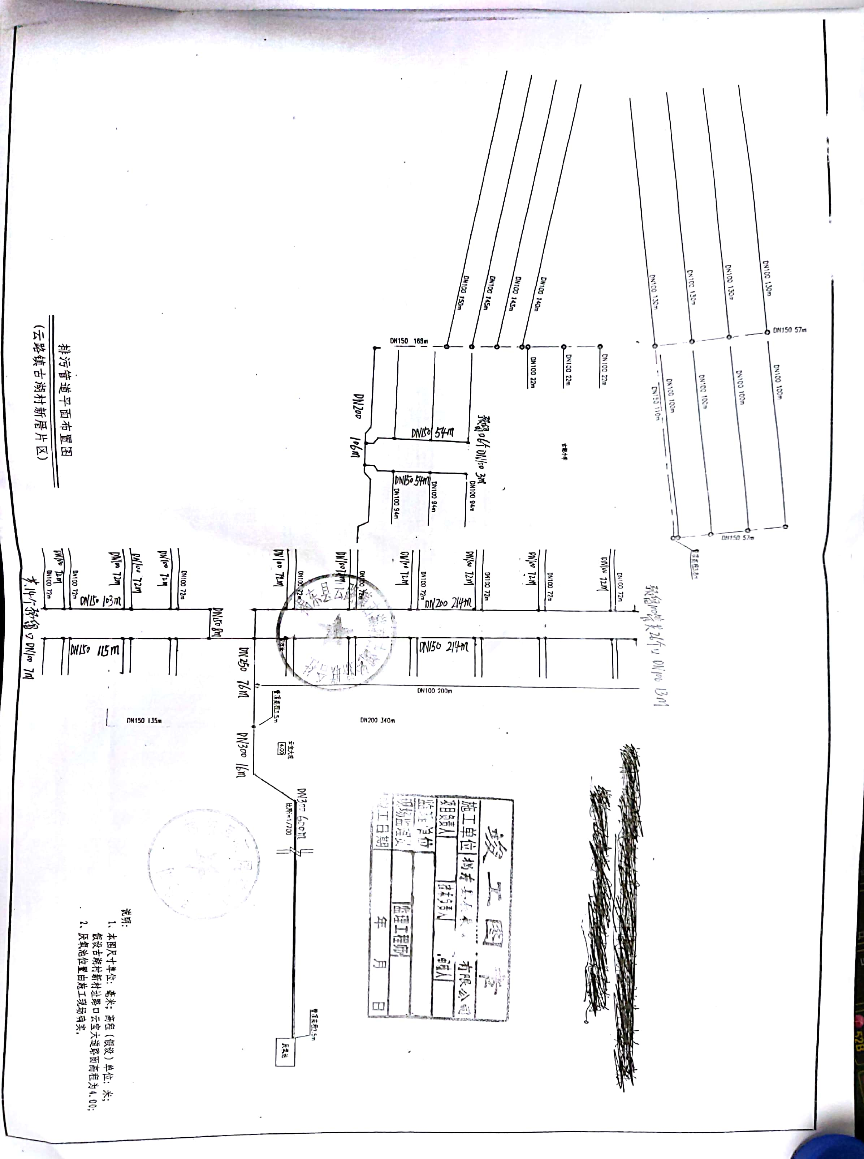
项目在古湖村污水管网纳污范围内，详见下图。

项目位置

古湖村污水管网总平面图
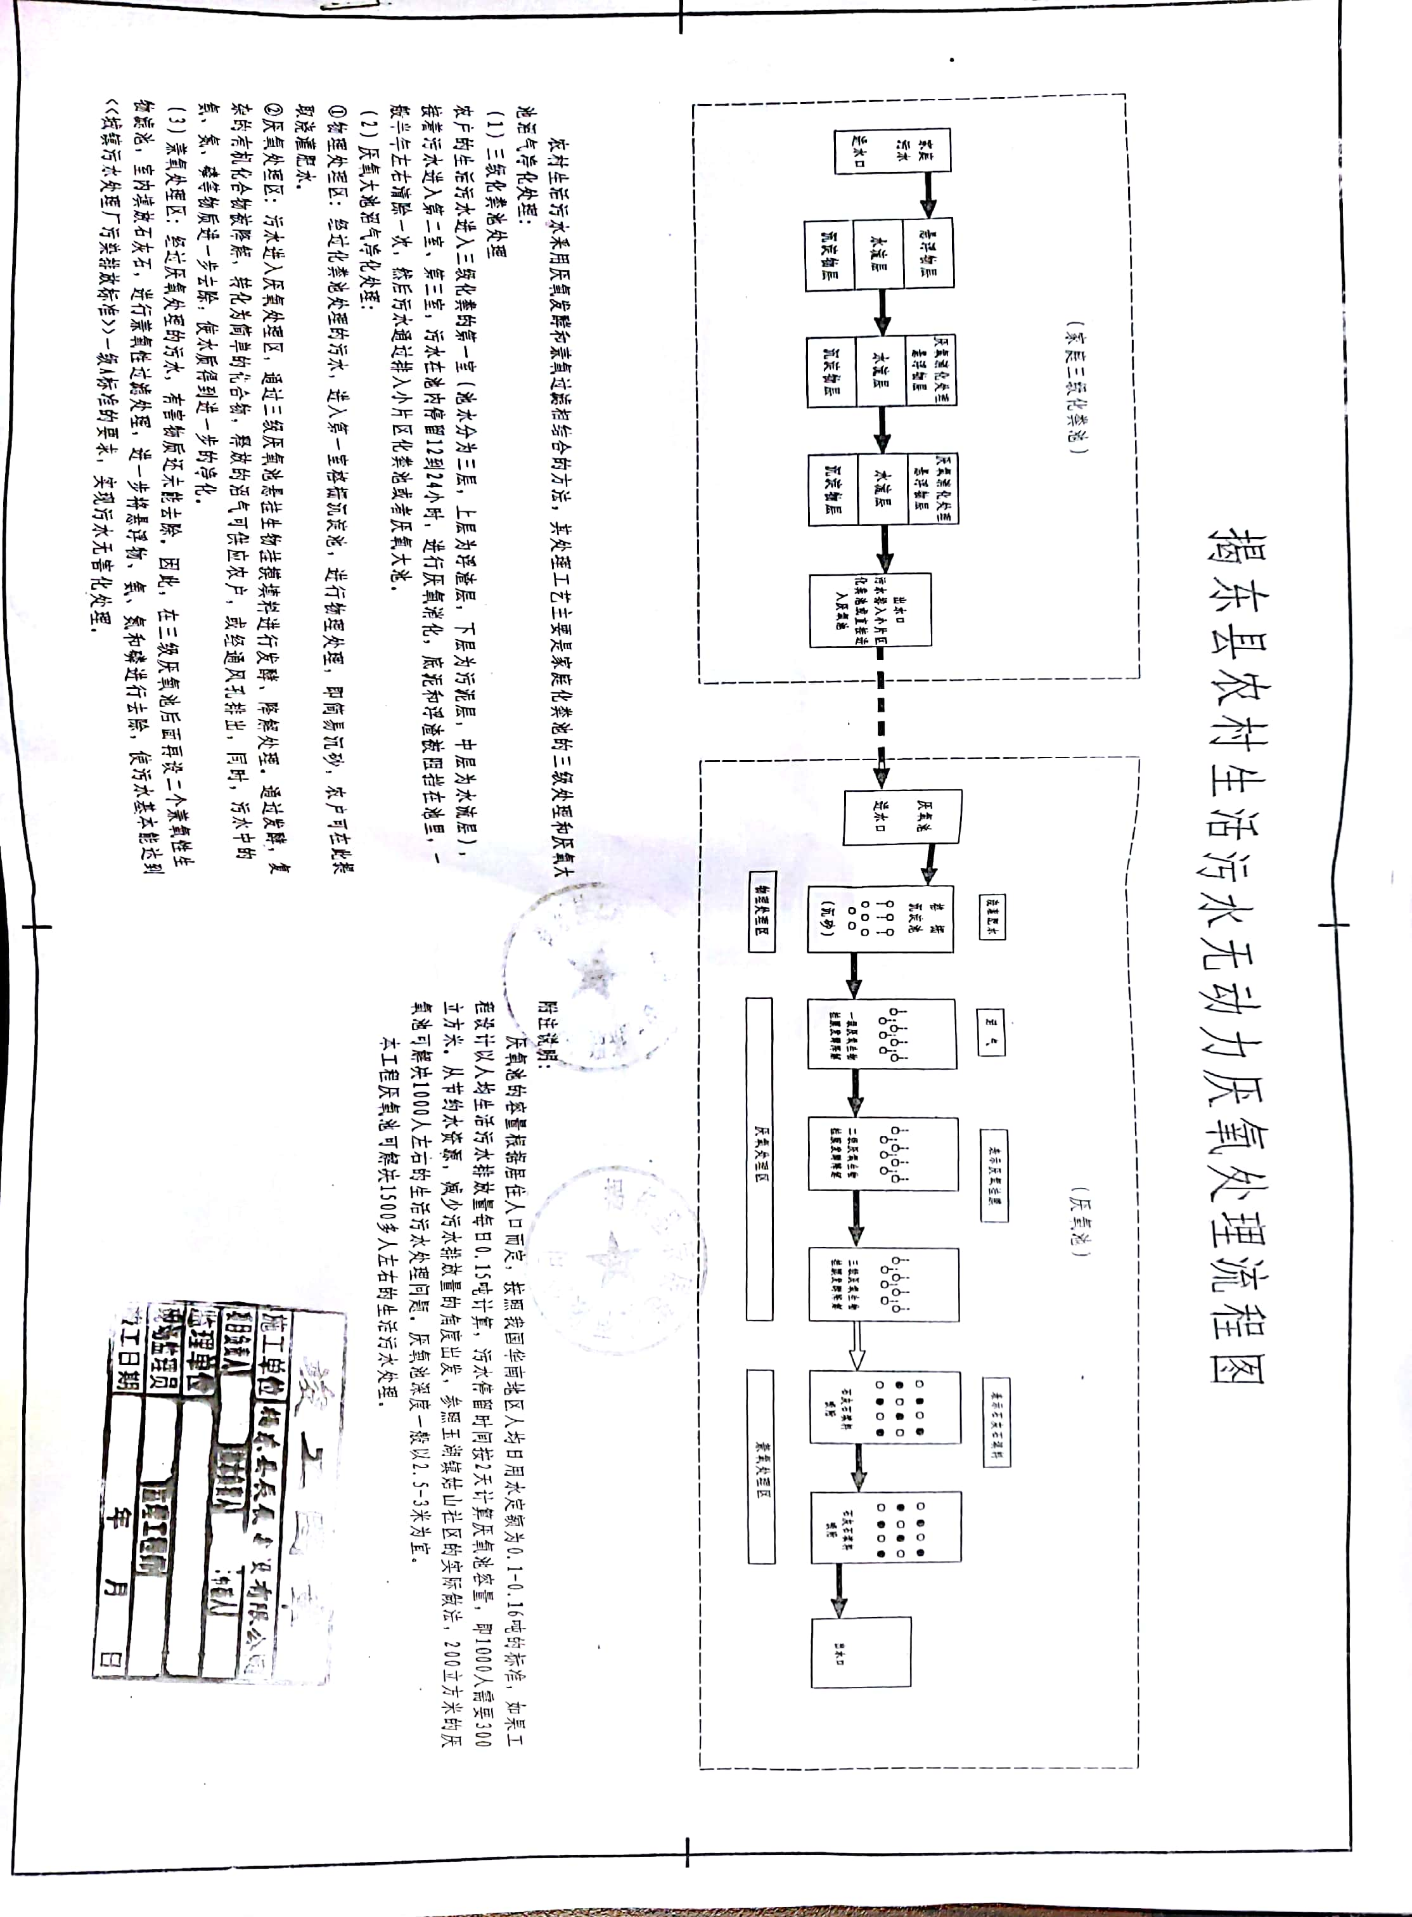

古湖村污水站处理工艺流程图

第三章 环境质量状况
建设项目所在地区域环境质量现状及主要环境问题（环境空气、地表水、地下水、声环境、生态环境等）
建设项目位于揭阳市揭东区云路镇古湖村周处前云宝大道旁，建设项目环境功能属性见表4：
表4 建设项目环境功能属性一览表
编号 | 功能区类别 | 功能区分类及执行标准
1 | 水环境功能区 | 属于Ⅲ类区，执行《地表水环境质量标准》（GB3838－2002）Ⅲ类标准
2 | 环境空气质量功能区 | 属于二类区，执行《环境空气质量标准》（GB3095－2012）二级标准
3 | 声环境功能区 | 属于2类区，执行《声环境质量标准》（GB3096－2008）2类标准
4 | 是否基本农田保护区 | 否
5 | 是否风景保护区 | 否
6 | 是否水库库区 | 否
7 | 是否污水处理厂集水范围 | 是，古湖村污水处理站纳污范围内

- 环境空气质量
根据《揭阳市环境保护规划》（2007～2020年）的划分，项目所在区域的环境空气质量属二类功能区，执行《环境空气质量标准》（GB3095-2012）及2018年修改单二级标准。本评价引用《揭阳市环境监测年鉴（2017年）》监测结果年均值对项目所在区域的环境空气质量进行评价。监测数据见下表。
表5 环境空气现状监测结果统计
监测因子 | 平均时间 | 数值 | 《环境空气质量标准》（GB30 95-2012）中的二级标准限值 | 达标性
SO₂ | 年平均 | 15µg/m³ | 60µg/m³ | 达标
NO₂ | 年平均 | 25µg/m³ | 40µg/m³ | 达标
PM₁₀ | 年平均 | 56µg/m³ | 70µg/m³ | 达标
PM_{2.5} | 年平均 | 39µg/m³ | 35µg/m³ | 达标
CO | 24小时平均 | 1.5mg/m³ | 4mg/m³ | 达标
O₃ | 日最大8小时平均 | 79µg/m³ | 160µg/m³ | 达标
环境空气质量现状监测数据表明，评价区域内环境空气SO2、NO2、PM10、PM2.5、CO、O3均符合《环境空气质量标准》（GB3095-2012）二级功能区要求，建设项目所在区域的环境空气质量现状良好。
2、水环境质量
根据《广东省地表水环境功能区划》（粤环[2011]14号）和“揭阳市人民政府办公室关于印发《揭阳市揭东区车田河地表水环境功能区划调整方案》的通知”（揭府办[2014]87号），项目附近的水体为车田河（揭云路中夏桥上游50m—揭阳下底），属于Ⅲ类功能区，水质标准执行《地表水环境质量标准》(GB3838-2002)中的Ⅲ类标准。本次评价引用“揭阳市富德科技有限公司年加工50万吨钢带项目现状监测报告”中的地面水环境质量的监测数据作为评价依据。具体水质监测结果见下表。
表6 地表水质量现状评价结果表
（单位：mg/L，除pH值外，水温单位为℃，粪大肠菌群为个/L）
采样地点 | 项目 | 水温 | PH值 | DO | CODcr | BOD₅ | 氨氮 | 总氮
车田河中夏桥断面 | 均值 | 15.1 | 7.06 | 3.6 | 17.3 | 3.4 | 0.6 | 1.6
车田河中夏桥断面 | 标准指数 | -- | 0.03 | 3.52 | 0.86 | 0.85 | 0.6 | 1.6
车田河中夏桥断面 | 超标倍数 | -- | 0 | 0.28 | 0 | 0 | 0 | 0.6
车田河庵后桥断面 | 均值 | 14.8 | 7.03 | 4.4 | 23.7 | 4.4 | 1.5 | 2.3
车田河庵后桥断面 | 标准指数 | -- | 0.02 | 3.4 | 1.18 | 1.1 | 1.5 | 2.3
车田河庵后桥断面 | 超标倍数 | -- | 0 | 0.27 | 0.18 | 1.1 | 1.5 | 2.3
车田河双溪咀断面 | 均值 | 15.0 | 7.28 | 3.4 | 26.0 | 4.7 | 1.6 | 2.1
车田河双溪咀断面 | 标准指数 | -- | 0.14 | 3.88 | 1.6 | 1.1 | 1.6 | 2.1
车田河双溪咀断面 | 超标倍数 | -- | 0 | 0.32 | 0.3 | 0.18 | 0.6 | 1.1
车田河陇埔桥断面 | 均值 | 14.8 | 7.24 | 3.4 | 24.3 | 4.3 | 1.0 | 1.5
车田河陇埔桥断面 | 标准指数 | -- | 0.12 | 3.88 | 1.62 | 1.4 | 2.0 | 3
车田河陇埔桥断面 | 超标倍数 | -- | 0 | 0.32 | 0.62 | 0.43 | 0.5 | 2
采样地点 | 项目 | 总磷 | 石油类 | 挥发酚 | SS | LAS | 粪大肠菌群 | 总铜
车田河中夏桥断面 | 均值 | 0.51 | ND | ND | 32.0 | ND | 313 | ND
车田河中夏桥断面 | 标准指数 | 2.55 | -- | -- | 1.06 | -- | 0.031 | --
车田河中夏桥断面 | 超标倍数 | 1.55 | 0 | 0 | 0.06 | 0 | 0 | 0
车田河庵后桥断面 | 均值 | 0.48 | ND | ND | 31.0 | ND | 287 | ND
车田河庵后桥断面 | 标准指数 | 2.4 | -- | -- | 1.03 | -- | 0.029 | --
车田河庵后桥断面 | 超标倍数 | 1.4 | 0 | 0 | 0.03 | 0 | 0 | 0
车田河双溪咀断面 | 均值 | 0.91 | ND | ND | 35.7 | ND | 517 | ND
车田河双溪咀断面 | 标准指数 | 4.55 | -- | -- | 1.19 | -- | 0.052 | --
车田河双溪咀断面 | 超标倍数 | 3.55 | 0 | 0 | 0.19 | 0 | 0 | 0
车田河陇埔桥断面 | 均值 | 0.47 | ND | ND | 30.7 | ND | 407 | ND
车田河陇埔桥断面 | 标准指数 | 4.7 | -- | -- | 1.23 | -- | 0.20 | --
车田河陇埔桥断面 | 超标倍数 | 3.7 | 0 | 0 | 0.23 | 0 | 0 | 0
注：SS引用《地表水资源质量标准》（SL63-94）
监测结果表明，车田河中夏桥断面的DO、总氮、总磷、SS，车田河庵后桥断面的DO、CODcr、BOD₅、氨氮、总氮、总磷、SS，车田河双溪咀断面的DO、CODcr、BOD₅、氨氮、总氮、总磷、SS，车田河陇埔桥断面的DO、CODcr、BOD₅、氨氮、总氮、总磷、SS的单因子指数大于1分别有不同程度超标，其余监测因子的单因子指数均小于1均分别满足《地表水环境质量标准》（GB3838-2002）Ⅲ类、II水质标准的限值要求。表明车田河水质受到一定的污染。根据调查，超标原因是：项目监测断面沿岸接纳了附近大量生活污水和部分生产废水，导致水质偏差，影响了车田河水质，总体而言，车田河的水质一般。
3、 区域声环境质量
根据《声环境质量标准》（GB3096-2008）及《声环境功能区划分技术规范》（GB/T15190-2014）的有关规定，项目区域执行《声环境质量标准》（GB3096-2008）2类标准。为了解项目所在区域的声环境质量现状，评价根据《揭阳市环境监测年鉴（2017年）》全市噪声监测数据，2017年揭阳市区区域环境噪声平均等效声级为54分贝，城市区域环境噪声总体水平等级为二级，较好；1 类区出现50%的超标率，2类区出现6.0%的超标率，3类区和4 类区没有出现超标现象，总超标面积为9.70平方公里。等效声级范围为44.9~61.9分贝，声源构成比最大的为生活类声源，占52.9%；等效声级较大的为交通类声源，其等效声级平均值为59.2分贝。与去年同期相比，声环境质量基本持平。2017年揭阳市功能区噪声 1 类、2 类、3 类、4 类区昼夜等效声级分别为 53.8、54.9、57.6、64.9分贝；除 3 类功能区噪声小时等效声级达标外，其余各类功能区噪声小时等效声级均出现不同程度的超标现象，其中以 4 类区达标率最低，达标率为85.1%，其夜间达标率只有55.2%。功能区噪声年度达标率为92.7%，其中昼间达标率为 98.0%，夜间达标率为84.1%。与上年相比，声环境质量略有好转，等效声级达标率上升 0.9%。
本项目位于揭阳市揭东区云路镇古湖村周处前云宝大道旁，项目评价范围内噪声污染源主要来源于周边工厂机械噪声及附近人群活动的噪声，总体说来项目所在区域环境质量现状良好。

主要环境保护目标（列出名单及保护级别）：
1、环境空气保护目标：
环境空气保护目标是维持项目所在区域环境空气现有的环境空气质量水平，保持周围环境空气质量达到国家《环境空气质量标准》（GB3095-2012）中的二级标准。
2、水环境保护目标：
水环境保护目标是车田河（云路中夏桥上游50m至揭阳下底），保护该区域水环境质量不受项目建设而恶化。
3、声环境保护目标：
环境空气保护目标是维持项目所在区域环境空气现有的环境空气质量水平，保持周围环境空气质量达到国家《环境空气质量标准》（GB3095-2012）中的二级标准。
4、项目保护目标：
本项目主要环境敏感点分布图如下附图四所示，敏感点概况如表12所示。
表7 项目周围环境保护敏感点
序号 | 名称 | 性质 | 方位 | 距离（m） | 规模 | 保护要求
1 | 云沟村 | 居住区 | 东 | 24 | 975人 | 《环境空气质量标准》（GB3095-2012）二级标准
2 | 古湖村 | 居住区 | 西 | 150 | 2600人 | 《环境空气质量标准》（GB3095-2012）二级标准
3 | 下径村 | 居住区 | 西南 | 486 | 1538人 | 《环境空气质量标准》（GB3095-2012）二级标准

第四章 评价适用标准
环  境  质  量  标  准 | 1、项目环境空气质量评价采用《环境空气质量标准》（GB3095—2012）中的二级标准。  表8 空气质量二级标准 单位：mg/m³  2、地表水环境质量评价采用《地表水环境质量标准》(GB3838—2002)中的Ⅲ类标准。  表9 地表水环境质量Ⅲ类标准 单位：mg/L  3、项目西侧环境噪声标准采用《声环境质量标准》（GB3096—2008）中的2类区标准。  表10 声环境质量标准 单位：dB(A)
  项目 | PM₁₀ | PM_{2.5} | SO₂ | NO₂
  1小时平均值 | / | / | 0.50 | 0.20
  日平均值 | 0.15 | 0.075 | 0.15 | 0.08
  年平均值 | 0.07 | 0.035 | 0.06 | 0.04
  项 目 | pH | 氨氮 | CODcr | BOD₅
  标准值 | 6～9 | ≤1 | ≤20 | ≤4
  项 目 | 总磷 | 溶解氧 | 石油类 | 挥发酚
  标准值 | ≤0.2 | ≥5.0 | ≤0.05 | ≤0.005
  类别 | 适用区域 | 昼间 | 夜间
  2 | 居住、商业、工业混杂区 | 60 | 50
污  染  物  排  放  标  准 | 1、废水  项目生活污水经三级化粪池处理后水质达到广东省地方标准《水污染物排放限值》（DB44/26-2001）第二时段三级标准经古湖村污水管网排入村污水处理站。项目清洗废水经企业自建的废水处理设施处理达到《农田灌溉水质标准》（GB5084-2005）旱作标准后用于附近农作物旱作灌溉。  表11 废水排放标准 单位：mg/L  2、废气  项目配料粉尘执行广东省《大气污染物排放限值》（DB44/27-2001）第二时段无组织排放限值要求；加工气味排放执行《恶臭污染物排放标准》（GB14554-93）二级标准；天然气燃烧废气执行广东省地方标准《锅炉大气污染物排放标准》（DB 44/765-2019）新建锅炉大气污染物排放浓度限值中的燃气锅炉标准。  油烟废气参照《饮食业油烟排放标准（试行）》（GB18483-2001）小型规模，油烟≤2mg/m³。  表12《广东省大气污染物排放限值》（DB44/27-2019）  表13 《恶臭污染物排放标准》(GB14554-93)二级标准摘录  表14 广东省《锅炉大气污染物排放标准》（DB 44/765-2019）  燃气锅炉烟囱不低于8m，新建锅炉房的烟囱周围半径200m距离内有建筑物时，其烟囱应高出最高建筑物3m以上。项目200m内最高建筑物约12m，项目排气筒高度为15m，可满足要求。  3、噪声  项目厂界噪声执行《工业企业厂界环境噪声排放标准》(GB12348-2008)中的2类标准。  表15 厂界噪声执行标准 单位：dB(A)  4、固体废物  生活垃圾的处理处置管理应遵照《中华人民共和国固体废物污染环境防治法》、《广东省固体废物污染环境防治条例》的有关规定。固体废物管理应遵照《中华人民共和国固体废物污染环境防治法》、《广东省固体废物污染环境防治条例》、《一般工业固体废物贮存、处置场污染控制标准》（GB18599-2001）。
  类别 | pH | 悬浮物 | COD_{Cr} | BOD₅ | NH₃-N
  GB5084-2005 旱作标准 | 5.5～8.5 | 100 | 200 | 100 | /
  DB44/26-2001第二时段三级标准 | 6~9 | 400 | 500 | 300 | /
  污染物 | 无组织排放限值  （mg/m³）
  颗粒物 | 1.0
  控制项目 | 二级标准
  臭气浓度 | 20（无量纲）
  污染物 | 限值  （mg/m³）
  污染物 | 燃气锅炉
  SO₂ | 50
  NOx | 150
  名 称 | 标准文号 | 单位 | 级别 | 标准限值
  工业企业厂界环境噪声排放标准 | GB12348-2008 | dB(A) | 2类 | 昼间60 | 夜间50
总  量  控  制  指  标 | - 废水：本项目产生的生活污水经三级化粪池处理达标后经古湖村污水管网排入村污水处理站，清洗废水经废水处理系统处理达标后回用于厂区附近农作物旱作灌溉。故不推荐废水污染物总量控制指标。  - 废气：本项目天然气燃烧废气会产生SO₂和NO_{X}，故本项目大气污染物总量控制指标为SO₂0.02t/a，NO_{X}0.314t/a。

第五章 建设项目工程分析
工艺流程简述（图示）：
一、工艺流程
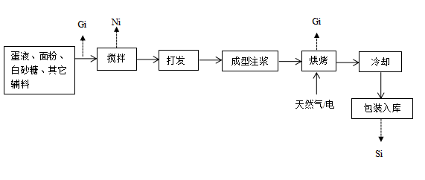污染物表示符号：
废气：Gi；固废：Si； 噪声：Ni。
二、工艺说明
蛋液、面粉、白砂糖等各种原辅料按比例配料，然后混合搅拌均匀后打发，通过成型注浆机做成产品，经隧道炉加热。隧道炉使用电或天然气为能源直接加热。加热后的产品进行自然冷却，最后按照各自规格进行包装，送至仓库待售。
二、主要产污环节
1、废水：运营期废水主要来自员工的生活污水、清洗废水。
2、 废气：运营期废气主要来源于投料过程中的粉尘及加热气味、天然气燃烧废气和食堂油烟。
3、 噪声：运营期噪声为设备运行时产生的噪声。
4、 固体废弃物：运营期固废主要包括办公生活垃圾，废包装材料和废水处理污泥。

主要污染工序：
一、施工期污染源分析
本项目租用已建成厂房，因此本项目不再对其施工期进行评价。
二、运营期污染源分析
1、水污染
生活污水：项目投入生产后厂内人员50人，均不在厂内食宿，根据DB44/T 1461-2014《广东省用水定额标准》，不内宿人员按每人每日40L来算，则项目日用水量（50×40）/1000=2m³，年工作天数按300天/年计，则年用水量为2×300=600m³，排水量按用水量的80%计算，共产生生活污水量480m³/a（1.6m³/d）。该类污水的主要污染物为COD_{Cr}、BOD₅、SS、NH₃-N。生活污水经三级化粪池处理后广东省地方标准《水污染物排放限值》（DB44/26-2001）第二时段三级标准经古湖村污水管网排入村污水处理站。
表16 项目生活污水产生浓度及产生量一览表
项目 |  | COD_{Cr} | BOD₅ | SS | NH₃-N
产生浓度（mg/L） |  | 230 | 100 | 120 | 25
年产生量（t/a） |  | 0.1104 | 0.048 | 0.0576 | 0.012
经化粪池预处理后 | 排放浓度（mg/L） | 195 | 90 | 60 | 25
经化粪池预处理后 | 年排放量（t/a） | 0.936 | 0.0432 | 0.0288 | 0.012
《水污染物排放限值》（DB44/26-2001）第二时段三级标准 |  | 500 | 300 | 400 | /
清洗废水：项目设备清洁用抹布清洁，车间地板用湿润的拖把清洁，因此项目生产废水主要为容器的冲洗水及抹布和拖把的清洗用水，项目容器每天清洗一次，每次用水1t，抹布、拖把每天清洗1次，每次用水0.1t，则项目清洗用水约为1.1t/d（330t/a），排污系数按0.9计，则清洗废水产生量为0.99t/d（297t/a），废水主要污染物为SS、CODcr、BOD₅。
表17 项目生产废水产生浓度及产生量一览表
项目 | 产生量 | 污染物 | COD_{Cr} | BOD₅ | NH₃-N | SS
清洗废水 | 297m³/a | 产生浓度mg/L | 200 | 130 | 20 | 200
清洗废水 | 297m³/a | 产生量t/a | 0.0594 | 0.0386 | 0.0059 | 0.0594
经废水处理设施处理后 |  | 排放浓度mg/L | 31.104 | 16.719 | 2.88 | 14.04
 |  | 排放量t/a | 0.0092 | 0.005 | 0.0009 | 0.0042
2、大气污染
本项目产生废气主要为：配料粉尘、食品加工气味、天然气燃烧废气和食堂油烟。
配料粉尘
本项目在配料过程中面粉需倒入搅拌机内加水搅拌，因面粉为粉状，面粉倒入时会产生少量的粉尘，搅拌机为密闭作业式设备，因此搅拌过程基本不产生粉尘，粉尘产生在人工投料过程中，因项目配料间为全密闭，产生的粉尘均会在配料间内自然沉降，同时，车间配备空气净化系统，粉尘基本不会飘散到车间外，对车间外环境影响较小。
食品加工气味
项目产品加工过程会产生少量的食品加工气味。食品加工气味是多组分低浓度的混合气体，其成分可达几十种，各成分之间即有协同作用也有颉颃作用。气味主要是通过影响人们的嗅觉来影响环境。由于个人的生理、心理条件、年龄、性别、职业、习惯等因素的不同对食品加工气味的喜恶程度、敏感程度和可耐受程度也不同。
天然气燃烧废气
项目2条蛋糕生产线的隧道炉所用燃料为天然气，天然气用量为16.8万m³/a，天然气为清洁能源，以轻质烃类化合物为主，燃烧后生产CO₂和水蒸气以及少量SO₂和NO_{X}。根据《第一次全国污染源普查工业污染源产排污系数手册》（第十分册），核算项目燃气隧道炉废气产污情况如下表所示：
表18 天然气燃烧废气中污染物产生及排放情况
污染物 | 废气量 | 二氧化硫 | 氮氧化物
产污系数（kg/万m³-原料） | 136259.17（m³/万m³-原料） | 0.02S | 18.71
末端治理技术 | 直排 | 直排 | 直排
产生量（t/a） | 2.289×10⁶m³/a | 0.020 | 0.314
产生浓度（mg/m³） | 2.289×10⁶m³/a | 8.73 | 137.17
排放量（t/a） | 2.289×10⁶m³/a | 0.020 | 0.314
排放浓度（mg/m³） | 2.289×10⁶m³/a | 8.73 | 137.17
排放标准（mg/m³） | / | ≤50 | ≤150
备注：含硫量（S）是指燃气收到基硫分含量，本项目天然气锅炉使用天然气的含硫率为60mg/m³，则S=60。
本项目隧道炉采用清洁燃料天然气，其产生的废气不经处理即可达到广东省地方标准《锅炉大气污染物排放标准》（DB 44/765-2019）新建锅炉大气污染物排放浓度限值中的燃气锅炉标准，通过15m的烟囱向高空排放。
食堂油烟
项目建设运营后，食堂拟设置灶头1个，属小型规模，可提供25位员工食用，主要产生废气为油烟，据对南方城市居民的类比调查，人均用油量30g/人·d，即项目食堂用油量0.225t/a，平均来说，油的挥发量占总耗油量的2%～4%之间，取其平均值3%计算，即项目油烟产生量0.00675t/a。食堂工作时间以3小时/d计，食堂引风机风量以2000m³/h（单个灶头基准排风量为2000m³/h）。计算结果见表18。
本项目核算其油烟排放情况时，按以中型规模来要求，油烟最低去除率要求为60%。油烟还需要达到《饮食业油烟排放标准》油烟最高允许排放浓度要求（2.0mg/m³）
表19油烟产生及排放情况
 | 用餐人数（人·次/日） | 用油量  （t/a） | 油烟产生量（t/a） | 油烟浓度（mg/m³） | 去除率  （%） | 油烟净化后  排放量（t/a） | 预测排放浓度  （mg/m³）
食堂 | 25 | 0.225 | 0.00675 | 3.75 | 80 | 0.00135 | 0.75
3、噪声污染
项目营运期的噪声源主要有：搅拌机、打包机、成型机、冷却机等设备产生的噪声，其噪声声级从65-70dB（A）不等。项目设备产生的噪声声级详见下表：
表20 项目设备噪声源强一览表
序号 | 噪声源 | 噪声源强
1 | 搅拌机 | 70
2 | 成型机 | 70
3 | 冷却机 | 65
4 | 包装机 | 65

4、固体废弃物
本项目生产经营过程中产生的固体废物主要有生活垃圾、废包装材料和废水处理污泥。
（1）生活垃圾
根据《环境影响评价工程师职业资格登记培训教材——社会区域类》，不住宿人员每人每天产生0.5kg生活垃圾计，住宿人员每人每天产生1.0kg生活垃圾计，本项目工作人员50人，均在不厂内住宿，年工作时间300天计，则项目运营后产生的生活垃圾量为7.5吨/年，由环卫部门统一及时负责清运处理，定期清理，统一处置；
（2）废包装材料
废包装材料产生量约为0.02t/a，企业收集后交由环卫部门统一清运处理。
- 废水处理污泥
项目生产废水处理采用“物化+厌氧+MBR”工艺，反应沉淀会产生一定量污泥，污泥产生量约1t/a，项目水处理污泥属于一般固废，由企业收集后交由环卫部门统一清运处理。
表21 固体废物产生一览表
产生类型 | 产生量(t/a) | 备 注
生活垃圾 | 7.5 | 交由环卫部门统一清运处理
废包装材料 | 0.02 | 交由环卫部门统一清运处理
废水处理污泥 | 1 | 交由环卫部门统一清运处理
合计 | 8.52 | ——

项目主要污染物产生及预计排放情况
类型  内容 | 污染源 | 污染物  名称 | 处理前  产生浓度及产生量 | 处理后  排放浓度及排放量
大  气  污  染  物 | 食品加工气味 | 臭气浓度 | ＜20（无量纲） | ＜10（无量纲）
大  气  污  染  物 | 配料工序 | 粉尘 | 无组织周界外浓度＜1.0mg/m³ | 无组织周界外浓度＜1.0mg/m³
大  气  污  染  物 | 天然气燃烧废气 | 废气量 | 2.289×10⁶m³/a | 2.289×10⁶m³/a
大  气  污  染  物 | 天然气燃烧废气 | SO₂ | 8.73mg/m³，0.020t/a | 8.73mg/m³，0.020t/a
大  气  污  染  物 | 天然气燃烧废气 | NOx | 137.17mg/m³，0.314t/a | 137.17mg/m³，0.314t/a
大  气  污  染  物 | 清洗废水  297/a | CODCr  BOD5  SS  NH₃-N | 200mg/L 0.0594t/a  130mg/L 0.0386t/a  200mg/L 0.0594t/a  20mg/L 0.0059t/a | 31.104mg/L 0.0092t/a  16.719mg/L 0.005t/a  14.04mg/L 0.0042t/a  2.88mg/L 0.0009t/a
大  气  污  染  物 | 生活污水  480t/a | COD_{Cr}  BOD₅  SS  NH₃-N | 230mg/L 0.1104t/a  100mg/L 0.048t/a  120mg/L 0.0576t/a  25mg/L 0.012t/a | 195mg/L 0.936t/a  90mg/L 0.0432t/a  60mg/L 0.0288t/a  25mg/L 0.012t/a
固  体  废  物 | 员工生活 | 生活垃圾 | 7.5t/a | 交由环卫部门统一收集处理
固  体  废  物 | 包装废料 | 纸箱、编织袋等 | 0.02t/a | 交由环卫部门统一收集处理
固  体  废  物 | 废水处理设施 | 污泥 | 1t/a | 交由环卫部门统一收集处理
噪  声 | 65~70dB（A）；经处理后，厂界噪声昼间≤60dB（A），夜间≤50dB（A）
主要生态影响（不够时可附另页）
根据对建设项目现场调查可知，本项目附近无古居、古木、风景名胜及其它需重点保护的敏感生态保护目标。本项目运营期间产生的废气、废水、固废和噪声经过治理后，对该地区生态环境基本无影响。

第七章 环境影响分析
施工期环境影响简要分析：
本项目租赁已建成厂房，基本没有施工活动，故不再对施工期环境影响进行分析。
营运期环境影响分析：
一、大气环境影响分析
本项目产生废气主要为：配料粉尘、食品加工气味、天然气燃烧废气和食堂油烟。
配料粉尘
本项目在配料过程中面粉需倒入搅拌机内加水搅拌，因面粉为粉状，面粉倒入时会产生少量的粉尘，搅拌机为密闭作业式设备，因此搅拌过程基本不产生粉尘，粉尘产生在人工投料过程中，因项目配料间为全密闭，产生的粉尘均会在配料间内自然沉降，同时，车间配备空气净化系统，粉尘基本不会飘散到车间外，对车间外环境影响较小。配料工序投料过程产生的粉尘无组织排放周界外浓度未超过广东省《大气污染物排放限值》（DB44/27-2001）第二时段无组织排放浓度监控限值：颗粒物≤1.0mg/m³。同时加强车间内抽风换气条件，并为生产操作的一线员工配备必要的劳保用品，以确保员工身体健康不受到影响，则对车间内环境空气及外界大气环境影响均不大。
食品加工气味
产品烘焙释放出一定的气味，食品加工气味无组织排放浓度≤20（无量纲）。通过生产车间的排气扇向外排放，预计臭气浓度无组织排放厂房边界≤10（无量纲），对外界及敏感点影响不大。
天然气燃烧废气
项目2条蛋糕生产线的隧道炉所用燃料为天然气，天然气用量为16.8万m³/a，天然气为清洁能源，以轻质烃类化合物为主，燃烧后生产CO₂和水蒸气以及少量SO₂和NO_{X}。由表18可知，天然气燃烧废气可达到广东省地方标准《锅炉大气污染物排放标准》（DB 44/765-2019）新建锅炉大气污染物排放浓度限值中的燃气锅炉标准，通过15m的烟囱向高空排放。各污染物排放量：废气量为：2.289×10⁶m³/a，SO₂为0.020t/a，NOx为0.314t/a，不会对周围的环境造成明显的影响。
食堂油烟
根据工程分析，该项目食堂油烟产生量约为0.00675t/a，油烟产生浓度3.75mg/m³，超过《饮食业油烟排放标准》GB18483-2001油烟最高允许排放浓度要求（2.0mg/m³）。该项目食堂属于小型规模，因此本项目核算其油烟排放情况时，按以小型规模来要求，油烟最低去除率要求为60%，油烟还需要达到《饮食业油烟排放标准》油烟最高允许排放浓度要求（2.0mg/m³）。
根据本项目的要求，油烟治理采用如下工艺流程对其进行处理：
油烟 静电油烟净化器 风管 风机 达标排放
项目拟在厨房灶台上方安装集气罩收集油烟后，引至油烟净化器内，利用高压电场原理，通过高频电源装置与静电组合模板一一对应，形成电场分布，使油烟粒子荷电后在另一极板上吸附，从而对油烟粒子及粘性粉尘进行高效捕集，并对气味进行分解净化，经处理后的油烟滤除率可达80%以上，超过了油烟最低去除率要求的60%，处理后的油烟排放浓度为0.75mg/m³，油烟达到《饮食业油烟排放标准》油烟最高允许排放浓度要求（2.0mg/m³），符合本环评对油烟处理的要求。经上述处理后，本项目油烟对周围环境不会有明显影响。
二、水环境影响分析
清洗废水：由工程分析可知，清洗废水产生量约为0.99t/d（297t/a），企业采用“物化+厌氧+MBR”工艺对洗版废水进行处理，具体处理工艺流程如下：
PAC、PAM
清洗废水 调节池 混凝反应池 沉淀池 厌氧池 好氧池 MBR池
达标回用 清水池
废水处理工艺流程说明：
- 调节池：调节池起到调节水质和均衡水量的作用，因为各个时段排出的污水浓度和水量很不均匀，调节水质水量使整个处理系统均衡地进行。
- 混凝反应池：在混凝剂的离解和水解产物作用下，使水中的胶体污染物和细微悬浮物脱稳并聚集为具有可分离性的絮凝体的过程。它是废水处理中应用得非常广泛的方法。它既可以降低废水的浊度、色度等感官指标，又可以去除多种有毒有害污染物。
- 厌氧池：污水在厌氧池中，在无分子氧的条件下通过厌氧微生物（包括兼氧微生物）的作用，将废水中各种复杂有机物分解转化成简单的小分子物质。在这个处理的过程中，复杂的有机化合物被分解，转化为简单、稳定的化合物，同时释放能量，确保后续构筑物的处理效果。
- 好氧池：内放置国际先进的组合填料，采用风机和穿孔曝气管，好氧菌附着在填料上，在有氧和好氧菌的作用下，有机物通过微生物的吸附、分解、氧化，最终转化为H₂O和CO₂。代谢活动予以转化及稳定达到无害化。好氧菌生长待老化后从填料表面剥离进入污水中，新好氧菌又开始在表面生长，出水流入MBR池；
- MBR池：MBR是一种将高效膜分离技术与传统的完全的活性污泥法相结合的新型高效污水处理工艺，它用膜组件代替传统活性污泥法中的二沉池，截留生物系统的大量微生物菌群，促使系统的微生物菌群数量和生物种类的聚增，微生物菌群聚集在MBR池中，通过吸附、分解、氧化，最终将有机物转化为H₂O和CO₂。代谢活动予以转化及稳定达到无害化。
- 清水池：经过MBR处理后的水汇入清水池。
表19 各级处理单元的污染物去除率(mg/L)
项目 |  | COD_{Cr} | BOD₅ | 氨氮 | SS
原水(mg/l) |  | 200 | 130 | 20 | 200
调节池 | 出水 | 200 | 130 | 20 | 200
调节池 | 去除率 | 0 | 0 | 0 | 0
混凝池 | 出水 | 160 | 123.5 | 19.6 | 260
混凝池 | 去除率 | 20% | 5% | 2% | +30%
絮凝池 | 出水 | 144 | 117.325 | 19.208 | 260
絮凝池 | 去除率 | 10% | 5% | 2% | 0
沉淀池 | 出水 | 129.6 | 111.459 | 19.208 | 52
沉淀池 | 去除率 | 5% | 5% | 0 | 80%
厌氧池 | 出水 | 103.68 | 83.594 | 14.406 | 46.8
厌氧池 | 去除率 | 20% | 25% | 25% | 10%
好氧池 | 出水 | 62.208 | 41.797 | 7.203 | 46.8
好氧池 | 去除率 | 40% | 50% | 50% | 0
MBR池 | 出水 | 31.104 | 16.719 | 2.88 | 14.04
MBR池 | 去除率 | 50% | 60% | 60% | 70%
清水池 | 出水 | 31.104 | 16.719 | 2.88 | 14.04
清水池 | 去除率 | 0 | 0 | 0 | 0
排放标准 |  | 200 | 100 | / | 100
废水经上述工艺处理后水质能达到《农田灌溉水质标准》（GB5084-2005）旱作标准值回用于厂区附近农作物旱作灌溉。
生活污水：根据工程分析，项目生活污水每天产生量为1.6t/d（480t/a），产生量较小，污水水质简单，经过三级化粪池预处理后达到广东省地方标准《水污染物排放限值》（DB44/26-2001）第二时段三级标准经古湖村污水管网排入村污水处理站。
我司与许树新签订了废水消纳协议（详见附件5），许树新位于古湖村经济联合社的果林（主要为种植龙眼）占地面积约4.72亩距离本项目约100米，根据广东省地方标准《广东省用水定额》（DB44/T1461-2014），果树灌溉龙眼用水定额按323m³/亩·年计算，则农作物能消纳废水量约为1527.79m³/a。项目清洗废水产生量为297t/a，用于厂区附近农作物旱作灌溉是可行的。采用人工灌溉的方式，果林人员到厂区将处理达标的清洗废水用桶装运送到果林用于农作物旱作灌溉。
经此上述措施处理后，本项目的废水基本对周围水环境无影响。
三、噪声环境影响分析
项目营运期的噪声源主要有：搅拌机、打包机、成型机、冷却机等设备产生的噪声，其噪声声级从65-70dB（A）不等。
噪声预测采用数学模式，计算项目运营期产生的厂界噪声值。采用《环境影响评价技术导则—声环境》（HJ2.4-2009）推荐方法，预测模式均采用无指向性点声源的几何发散衰减公示进行预测，具体如下：
室外声源：L_{A}（r）=L_{A,ref}(r₀)-(A_{div}+A_{bar}+A_{atm}+A_{exc})
式中：L_{A}（r）——受声点声压级，dB（A）；
L_{A,ref}(r₀)——参考位置r₀处的声压级，dB（A）；因声源处于地面之上，可认为处于半自由空间；L_{A,ref}(r₀)=L_{w}-20lgr₀-8
A_{div}——声波几何发散引起的A声级衰减量，dB（A）；
A_{bar}——声屏障引起的A声级衰减量，dB（A）；
A_{atm}——空气吸收引起的A声级衰减量，dB（A）；
A_{exc}——附加衰减量 a几何发散，dB（A）；
通常在保守估算时，A_{atm}、A_{exc}一般忽略不计。

室外声源：
首先计算出某个室内声源在靠近围护结构处产生的声压级：
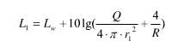

式中：Lw为某个室内声源的声功率级；
R1为声源至围护结构的距离；
R为房间常数；
Q为方向性因子。
室外靠近围护结构处的声压级L₂=L₁-(TL+6），其中TL未隔墙的传输损失。将室外声压级L₂和透声面积S换算成等效的室外声源。等效声源的功率级Lw=L₂+10lgS。
按室外声源的计算方法预测受点的声压级。
（1） 预测结果分析
项目生产设备主要有搅拌机、打包机、成型机、冷却机等设备产生的噪声，其噪声声级为65-70dB（A）。设备经过噪声经墙体隔声、距离衰减可降低 23～30dB(A)（参考文献：环境工作手册—环境噪声控制卷，高等教育 出版社，2000 年），墙体对噪声的降低值折中取27 dB(A)，车间外1m处的噪声值在42-59dB（A）之间。噪声源强随距离衰减情况见下表：
表20 设备噪声源强距离衰减情况表
噪声源 | 噪声源强 | 墙体隔声降噪  dB（A） | 车间外1m声压值
搅拌机 | 70 | 27 | 43
成型机 | 70 | 27 | 43
冷却机 | 65 | 27 | 38
包装机 | 65 | 27 | 38
利用模式预测建设项目运营后厂界噪声预测结果如下表所示。
表21 厂界噪声预测结果 单位：dB（A）
序号 | 预测点位  （厂界1m处） | 昼间 |  | 夜间
序号 | 预测点位  （厂界1m处） | 预测值 | 标准值 | 预测值 | 标准值
1 | 东面 | 56 | 60 | 45 | 50
2 | 南面 | 55 | 60 | 46 | 50
3 | 北面 | 53 | 60 | 43 | 50
4 | 西面 | 55 | 60 | 45 | 50
通过上表可知，在做好设备隔音降噪措施后，项目厂界噪声均满足《工业企业厂界环境噪声排放标准》(GB12348-2008)中的2类标准，对敏感点影响较小。
（2）噪声污染防治措施
为确保项目厂界噪声达标排放及对周围环境的影响尽可能的小，项目应采取如下隔声措施进行隔声处理：
1）选用低噪声设备，注意设备的保养维护，使设备保持良好的运转状态；
2）合理安排生产进度，加强管理，午间及夜间不得生产；
3）合理布置车间内设备，避免设备之间的噪声叠加影响；
4）合理安排作业时间。
经采取上述综合措施后，项目厂界噪声可达到《工业企业厂界环境噪声排放标准》(GB12348-2008)中的2类标准（昼间60dB(A)，夜间50dB(A)）要求，对项目周围声环境的影响较小。
四、固体废弃物环境影响分析
本项目生产经营过程中产生的固体废物主要有生活垃圾、废包装材料和废水处理污泥。
（1）生活垃圾
项目投入运营后共有工作人员50人，项目运营后产生的生活垃圾量为7.5吨/年，由环卫部门统一及时负责清运处理，定期清理，统一处置；
（2）废包装材料
废包装材料产生量约为0.02t/a，企业收集后交由环卫部门统一清运处理。
- 废水处理污泥
项目生产废水处理采用“物化+厌氧+MBR”工艺，反应沉淀会产生一定量污泥，污泥产生量约1t/a，项目水处理污泥属于一般固废，由企业收集后交由环卫部门统一清运处理。
本项目固体废物经上述处理后不外排，本项目的固体废物不会对外环境造成直接影响。
五、环保投资估算
环保投资主要用于废气治理、废水治理、噪声控制、区域绿化等。环保投资10万元，占总投资100万元的10%。环保投资估算明细见表22。
表22 环境工程投资估算
阶段 | 工程名称 | 内容说明 | 费用（万元）
营  运  期 | 废气处理 | 食堂油烟净化器、车间空气净化系统 | 8
营  运  期 | 废水处理 | 废水处理设施、三级化粪池 | 9
营  运  期 | 噪声治理 | 车间隔声、降噪 | 1
营  运  期 | 固废治理 | 一般工业固废、生活垃圾 | 1
营  运  期 | 小 计 |  | 18
六、公众参与
根据项目所在位置，我厂将本企业的基本情况及建设项目环境影响报告表信息编制成公众参与调查表发放给周边可能受影响的居民、单位，将揭阳市揭东区锡场镇国森五金制品厂打蛋器生产项目进行公众调查并采纳相关宝贵意见。
调查采用问卷形式，调查范围为项目所在地周围居民、企事业单位、当地有关管理部门等。本次共发放个人公众参与问卷调查问卷20份，收回问卷20份，发放单位公众参与问卷调查问卷10份，收回问卷10份，回收率100%。
表23 被调查对象基本情况统计表（个人）
序号 | 姓名 | 性别 | 职业 | 文化程度 | 单位或住址 | 联系电话
1 | 谢宏 | 男 | 司机 | 高中 | 古湖村 | 18300110486
2 | 江瑞生 | 男 | 农民 | 初中 | 下径村 | 13501435177
3 | 许楠湧 | 男 | 农民 | 初中 | 古湖村 | 13929544988
4 | 江传忠 | 男 | 农民 | 初中 | 古湖村 | 13652972747
5 | 黄锐波 | 男 | 农民 | 初中 | 古湖村 | 13729478088
6 | 江燕丰 | 男 | 工人 | 初中 | 田东村 | 13822013257
7 | 许洁新 | 女 | 工人 | 本科 | 古湖村 | 13112163888
8 | 江润兵 | 男 | 普工 | 高中 | 古湖村 | 19806635996
9 | 谢瑞锋 | 男 | 经商 | 专科 | 古湖村 | 13502689009
10 | 江瑞包 | 男 | 农民 | 初中 | 古湖村 | 13502568827
11 | 许晓航 | 男 | 学生 | 高中 | 古湖村 | 18318436359
12 | 江** | 男 | 老师 | 专科 | 古湖村 | 18320588174
13 | 许晓龙 | 男 | 工人 | 高中 | 古湖村 | 13417667015
14 | 谢俊平 | 男 | 农民 | 初中 | 古湖村 | 134221142809
15 | 江汉务 | 男 | 务农 | 高中 | 古湖村 | 13822047078
16 | 许淳敏 | 男 | 工人 | 高中 | 云沟村 | 17804635695
17 | 许婵列 | 男 | 农民 | 小学 | 云沟村 | 13925691307
18 | 关林波 | 男 | 工人 | 初中 | 揭东 | 18823557324
19 | 李晓英 | 女 | 文员 | 高中 | 云沟村 | 13822066844
20 | 谢榕 | 男 | 学生 | 本科 | 桃围村 | 13542225685
表24 被调查对象基本情况统计表（单位）
序号 | 单位 | 地址
1 | 揭阳市成丰实业有限公司 | 揭阳市揭东开发区
2 | 揭阳市揭东区云路镇盛裕纸箱加工厂 | 揭阳市揭东区云路镇古湖村
3 | 揭阳市揭东区云路镇恒诚纸箱加工厂 | 揭阳市揭东区云路镇洪住村
4 | 揭阳市揭东区云路镇古湖幼儿园 | 揭阳市揭东区云路镇古湖村
5 | 揭阳市揭东区云路镇浩德电子元件加工厂 | 揭阳市揭东区云路镇古湖村
6 | 揭东区云路镇古湖村民委员会 | 揭阳市揭东区云路镇古湖村
7 | 揭阳市金丰制罐实业有限公司 | 揭阳市揭东区云路镇工业区
8 | 揭阳市奥斯金属热处理有限公司 | 揭阳市揭东区云路镇陇埔路
9 | 广东森乐食品有限公司 | 揭阳市揭东区云路镇埔美工业区
10 | 揭阳市岛游记食品有限公司 | 揭阳市揭东区曲溪二中前工业区
表25 公众对项目建设的意见调查汇总表
项目 |  | 数量 | 所占比例
调查表发放份数 |  | 30 | 100%
调查表回收份数 |  | 30 | 100%
1.您对本项目的建设情况了解吗？ | 了解 | 23 | 76.7%
1.您对本项目的建设情况了解吗？ | 大概了解 | 4 | 13.3%
1.您对本项目的建设情况了解吗？ | 不太了解 | 2 | 6.7%
1.您对本项目的建设情况了解吗？ | 不了解 | 1 | 3.3%
2.您是通过何种途径了解本项目的建设信息？ | 城市规划 | 0 | 0%
2.您是通过何种途径了解本项目的建设信息？ | 有关会议 | 0 | 0%
2.您是通过何种途径了解本项目的建设信息？ | 报纸电视 | 0 | 0%
2.您是通过何种途径了解本项目的建设信息？ | 建设单位 | 19 | 63.3%
2.您是通过何种途径了解本项目的建设信息？ | 公众议论 | 8 | 26.7%
2.您是通过何种途径了解本项目的建设信息？ | 没有听说 | 3 | 10%
3.您认为本项目的选址是否合理？ | 合理 | 30 | 100%
3.您认为本项目的选址是否合理？ | 不合理 | 0 | 0%
3.您认为本项目的选址是否合理？ | 不知道 | 0 | 0%
4.您认为所在区域的环境现状如何？ | 良好 | 21 | 70%
4.您认为所在区域的环境现状如何？ | 一般 | 9 | 30%
4.您认为所在区域的环境现状如何？ | 较差 | 0 | 0%
5.您认为本项目建设对当地经济建设和社会发展起到什么作用？ | 有利 | 29 | 96.7%
5.您认为本项目建设对当地经济建设和社会发展起到什么作用？ | 不利 | 0 | 0%
5.您认为本项目建设对当地经济建设和社会发展起到什么作用？ | 一般 | 0 | 0%
5.您认为本项目建设对当地经济建设和社会发展起到什么作用？ | 不知道 | 1 | 3.3%
6.您对项目建设的基本态度是？ | 赞成 | 20 | 66.7%
6.您对项目建设的基本态度是？ | 基本赞成 | 10 | 33.3%
6.您对项目建设的基本态度是？ | 不赞成 | 0 | 0%
6.您对项目建设的基本态度是？ | 无所谓 | 0 | 0%
7.您认为本项目在建设过程中可能对环境产生的影响主要表现在： | 水质 | 1 | 3.3%
7.您认为本项目在建设过程中可能对环境产生的影响主要表现在： | 噪音 | 19 | 63.3%
7.您认为本项目在建设过程中可能对环境产生的影响主要表现在： | 空气污染 | 5 | 16.7%
7.您认为本项目在建设过程中可能对环境产生的影响主要表现在： | 水域生态 | 0 | 0%
7.您认为本项目在建设过程中可能对环境产生的影响主要表现在： | 固体废物 | 5 | 16.7%
8.您认为本项目建设对环境的不利影响是长期的还是短期的？ | 长期 | 0 | 0%
8.您认为本项目建设对环境的不利影响是长期的还是短期的？ | 短期 | 27 | 90%
8.您认为本项目建设对环境的不利影响是长期的还是短期的？ | 说不清楚 | 3 | 10%
9.关于该建设项目的其它意见或建议： | 无

调查结论：公众调查表明拟建项目的建设基本得到了广大公众的了解和支持，无反对意见，公众对本项目的建设表示认可。

七、环保“三同时”竣工验收表
本项目 “三同时”环境保护验收情况见下表23：
表23 本项目“三同时”环境保护验收一览表
种类 | 污染源 | 污染物 | 验收要求
水污染物 | 生活污水 | COD_{Cr}、BOD₅、NH₃-N、SS | 生活污水经三级化粪池处理后达到广东省《水污染物排放限值》（DB4426-2001）第二时段三级标准后经古湖村污水管网排入村污水处理站
水污染物 | 清洗废水 | COD_{Cr}、BOD₅、NH₃-N、SS | 清洗废水经自建污水处理设施处理后达到《农田灌溉水质标准》（GB5084-2005）旱作标准回用于厂区附近农作物旱作灌溉
大气污染物 | 配料粉尘 | 颗粒物 | 车间设有空气净化系统，加强车间通风，达到广东省《大气污染物排放限值》（DB44/27-2001）第二时段无组织排放监控浓度限值标准
大气污染物 | 加工气味 | 臭气浓度 | 加强车间通风换气，达到《恶臭污染物排放标准》（GB14554-93）二级标准
大气污染物 | 天然气燃烧废气 | SO₂、NOx | 经15m高排气筒高空排放，达到广东省地方标准《锅炉大气污染物排放标准》（DB 44/765-2019）新建锅炉大气污染物排放浓度限值中的燃气锅炉标准
大气污染物 | 食堂油烟 | 油烟 | 经油烟净化器处理后引高排放，达到《饮食业油烟排放标准(试行)》（GB18483－2001）小型规模的要求，即油烟≦2.0mg/m³
噪声 | 机械设备 | 选用技术先进低噪声设备；车间合理布局；在厂房四周布置绿化带；定期对设备维护、保养；生产过程车间门窗密闭；合理安排作业时间
固废 | 工作人员 | 生活垃圾 | 环卫部门统一运出处理
固废 | 生产车间 | 废包装材料 | 环卫部门统一运出处理
固废 | 废水处理系统 | 废水处理污泥 | 环卫部门统一运出处理
建设单位应严格按照国家“三同时”政策及时做好有关工作，切实履行本评价所提出的各项污染防治对策与建议，保证做到各污染物达标排放。

第八章 建设项目拟采取的防治措施及预期治理效果
内容  类型 | 排放源  (编号) | 污染物名称 | 防治措施 | 预期治理效果
大  气  污  染  物 | 配料粉尘 | 颗粒物 | 车间配备空气净化系统，加强车间通风 | 达到广东省《大气污染物排放限值》（DB44/27-2001）第二时段无组织排放浓度监控限值：颗粒物≤1.0mg/m³
大  气  污  染  物 | 加工气味 | 臭气浓度 | 加强车间通风换气 | 达到《恶臭污染物排放标准》（GB14554-93）二级标准
大  气  污  染  物 | 天然气燃烧废气 | SO₂、NOx | 经排气筒引高排放 | 达到广东省地方标准《锅炉大气污染物排放标准》（DB 44/765-2019）新建锅炉大气污染物排放浓度限值中的燃气锅炉标准
大  气  污  染  物 | 食堂油烟 | 油烟浓度 | 经油烟净化器处理后引高排放 | 达到《饮食业油烟排放标准(试行)》（GB18483－2001）小型标准
水  污  染  物 | 清洗废水 | CODcr  NH₃-N  BOD₅  SS | 经“物化+厌氧+MBR”工艺处理后回用 | 达到《农田灌溉水质标准》（GB5084-2005）旱作标准
水  污  染  物 | 生活污水 | COD  氨氮  BOD  SS | 经三级化粪池处理后经古湖村污水管网排入村污水处理站 | 广东省地方标准《水污染物排放限值》（DB44/26-2001）第二时段三级标准
固  体  废  物 | 工作人员 | 生活垃圾 | 环卫部门统一运出处理 | 不直接排入外环境
固  体  废  物 | 生产车间 | 废包装材料 | 环卫部门统一运出处理 | 不直接排入外环境
固  体  废  物 | 废水处理设施 | 废水处理污泥 | 环卫部门统一运出处理 | 不直接排入外环境
噪  声 | 项目营运期的噪声源主要有：搅拌机、打包机、成型机、冷却机等设备产生的噪声，其噪声声级从65-70dB（A）不等。选用技术先进低噪声设备；车间合理布局；在厂房四周布置绿化带；定期对设备维护、保养；生产过程车间门窗密闭；合理安排作业时间。通过上述处理后，项目厂界噪声可达到《工业企业厂界环境噪声排放标准》(GB12348-2008)中的2类标准（昼间60dB(A)，夜间50dB(A)）则对周围的声环境不会有明显影响。
生态保护措施及预期效果
加强厂区周边的绿化建设。绿化植物可以起到消除或降低污染及美化环境的作用，绿化植物有吸声及吸收废气功能，可以减轻项目噪声及有害气体对周围环境的影响，具有促进和改善人的身心健康，提高工作效率，减少生产事故发生的良好作用。

第九章 结论与建议
一、项目概况
广东好丽怡食品有限公司位于揭阳市揭东区云路镇古湖村周处前云宝大道旁（地理坐标为北纬N23°36′9.84″ 东经E116°26′43.58″)。项目所在厂房北侧为厂房和果林，南侧为绿化、西侧为云宝大道、东侧为厂房。项目总投资600万元，其中环保投资18万元，项目使用已建成厂房进行布置运行，占地面积2000㎡，建筑面积2380㎡，主要生产烤蛋糕250吨/年、华夫饼600吨/年。
二、项目建设与相关产业政策的符合性分析
本项目属于食品制造业，项目不属于国家发展和改革委员会第21号令《产业结构调整指导目录(2011年本)（2013年修正）》和《广东省优化开发区产业发展指导目录（2014年本）》中的鼓励类、限制类和淘汰类，为允许类。本项目所使用的生产设备、生产工艺均不属于《部分工业行业淘汰落后生产工艺装备和产品指导目录(2010年本)》中所列的淘汰落后类。根据《广东省主体功能区产业准入负面清单（2018年本）》，本项目不属于负面清单列明行业。因此，本项目属于允许建设项目，该项目的建设符合国家产业政策和地方其它相关规定的要求。
三、土地使用的合法性分析
项目位于揭阳市揭东区云路镇古湖村周处前云宝大道旁，项目不属于国土资发[2012]98号文件限批或禁批的范围。根据《揭阳市城市总体规划（2011-2035年）》中心城区土地利用总体规划图，项目所在地为村庄建设用地（详见附图七）。广东好丽怡食品有限公司于2019年5月20日通过合法途径与土地使用权拥有者许浩新签订厂房租赁合同，租赁已建成厂房，租赁期限为2019年6月1日~2024年5月30日止。经揭阳市揭东区国土资源局云路管理所证明，项目所在地符合云路镇土地利用总体规划（详见附件四）。因此，本项目用地与土地利用规划相符。
四、项目所在地环境质量现状
（1）环境空气：根据《揭阳市环境监测年鉴（2017年）》监测结果，评价区域内环境空气SO₂、NO₂、PM₁₀、PM_{2.5}、CO、O₃均符合《环境空气质量标准》（GB3095-2012）二级功能区要求，建设项目所在区域的环境空气质量现状良好。
（2）地表水环境：项目所在地的纳污河段为车田河（揭云路中夏桥上游50m—揭阳下底），评价引用“揭阳市富德科技有限公司年加工50万吨钢带项目现状监测报告”中的地面水环境质量的监测数据作为评价依据，监测结果表明，车田河中夏桥断面的DO、总氮、总磷、SS，车田河庵后桥断面的DO、CODcr、BOD₅、氨氮、总氮、总磷、SS，车田河双溪咀断面的DO、CODcr、BOD₅、氨氮、总氮、总磷、SS，车田河陇埔桥断面的DO、CODcr、BOD₅、氨氮、总氮、总磷、SS的单因子指数大于1分别有不同程度超标，其余监测因子的单因子指数均小于1均分别满足《地表水环境质量标准》（GB3838-2002）Ⅲ类、II水质标准的限值要求。
（3）声环境：为了解项目所在区域的声环境质量现状，评价根据《揭阳市环境监测年鉴（2017年）》全市噪声监测数据，2017年揭阳市区区域环境噪声平均等效声级为54分贝，城市区域环境噪声总体水平等级为二级，较好；1 类区出现50%的超标率，2类区出现6.0%的超标率，3类区和4 类区没有出现超标现象，总超标面积为9.70平方公里。等效声级范围为44.9~61.9分贝，声源构成比最大的为生活类声源，占52.9%；等效声级较大的为交通类声源，其等效声级平均值为59.2分贝。与去年同期相比，声环境质量基本持平。2017年揭阳市功能区噪声 1 类、2 类、3 类、4 类区昼夜等效声级分别为 53.8、54.9、57.6、64.9分贝；除 3 类功能区噪声小时等效声级达标外，其余各类功能区噪声小时等效声级均出现不同程度的超标现象，其中以 4 类区达标率最低，达标率为85.1%，其夜间达标率只有55.2%。功能区噪声年度达标率为92.7%，其中昼间达标率为 98.0%，夜间达标率为84.1%。与上年相比，声环境质量略有好转，等效声级达标率上升 0.9%。项目所在地噪声环境质量良好。
五、建设项目环境影响分析
（1）施工期
本项目租用已建厂房进行加工生产，基本没有施工活动，已不存在施工期的环境影响。
（2）运营期
① 大气环境影响分析结论
本项目产生废气主要为：配料粉尘、食品加工气味、天然气燃烧废气和食堂油烟。
配料粉尘：配料工序投料过程产生的少量粉尘无组织排放，通过车间配备空气净化系统，加强车间内抽风换气，废气排放达到广东省《大气污染物排放限值》（DB44/27-2001）第二时段无组织排放浓度监控限值：颗粒物≤1.0mg/m³，对周围环境无明显影响。。
食品加工气味：产品烘焙释放出一定的气味，食品加工气味无组织排放浓度≤20（无量纲）。通过生产车间的排气扇向外排放，预计臭气浓度无组织排放厂房边界≤10（无量纲），对外界及敏感点影响不大。
天然气燃烧废气：天然气为清洁能源，天然气经收集后通过15m高排气筒向高空排放。天然气燃烧废气可达到广东省地方标准《锅炉大气污染物排放标准》（DB 44/765-2019）新建锅炉大气污染物排放浓度限值中的燃气锅炉标准，对周围环境无明显影响。
食堂油烟：食堂油烟经油烟净化器处理后引高排放,达到《饮食业油烟排放标准（试行）》（GB18483-2001）小型标准要求，对周围环境无明显影响。
② 水环境影响分析结论
本项目生活污水产生量为480t/a，生活污水经过三级化粪池预处理后达到广东省地方标准《水污染物排放限值》（DB44/26-2001）第二时段三级标准经古湖村污水管网排入村污水处理站。清洗废水产生量为297t/a，清洗废水经废水处理设施（“物化+厌氧+MBR”工艺”）处理达到《农田灌溉水质标准》（GB5084-2005）旱作标准后用于厂区绿化及农作物旱作灌溉。本项目的废水经由上述措施处理后对周围水环境不产生严重影响。
③ 噪声环境影响分析结论
项目营运期的噪声源主要有：搅拌机、打包机、成型机、冷却机等设备产生的噪声，其噪声声级从65-70dB（A）不等。通过选用技术先进低噪声设备；车间合理布局；在厂房四周布置绿化带；定期对设备维护、保养；生产过程车间门窗密闭；合理安排作业时间。通过上述处理后，项目厂界噪声可达到《工业企业厂界环境噪声排放标准》(GB12348-2008)中的2类标准，则对周围的声环境不会有明显影响。
④ 固体废物影响分析结论
本项目产生的固废主要是废包装材料0.02t/a，废水处理污泥1t/a，属一般工业固体废物，交环卫部门处理。员工生活垃圾7.5t/a，交环卫部门处理。 落实上述措施，本项目的固体废弃不会对外环境造成明显的影响。
六、总量控制指标申请结论：
（1）废水：本项目产生的生活污水经三级化粪池处理达标后经古湖村污水管网排入村污水处理站，清洗废水经废水处理系统处理达标后回用于厂区附近农作物旱作灌溉。故不推荐废水污染物总量控制指标。
（2）废气：本项目天然气燃烧废气会产生SO₂和NO_{X}，故本项目大气污染物总量控制指标为SO₂0.02t/a，NO_{X}0.314t/a。
七、公众参与调查结论
公众调查表明拟建项目的建设基本得到了广大公众的了解和支持，无反对意见，公众对本项目的建设表示认可。
建议：
1、本项目建设过程中，必须严格按照国家有关建设项目环保管理规定，执行建设项目须配套建设的环境保护设施与主体工程同时设计、同时施工、同时投产使用的“三同时”制度。
2、提高环境保护重视力度，提高施工人员的环保意识，加强全体职工的污染风险意识和防范意识。
3、建立设备定期维护，保养的管理制度，防止设备故障形成的非正常生产，确保环保措施发挥最佳有效的功能。
4、本项目的各污染物排放应达标排放，加强厂区绿化，减少对周边环境的污染。

综上所述，本项目在建设和运营过程中对环境影响不大，需严格执行“三同时”规定，落实本报告所提出的措施和建议，可把这种不利影响降到较低限度。在此前提下，本项目的实施从环境保护角度是可行的。

预审意见：

公 章
经办人： 年 月 日

下一级环境保护行政主管部门审查意见：

公 章

经办人： 年 月 日

审批意见：

公 章

经办人： 年 月 日
注 释

- 本报告表附以下附图：
附件一 营业执照
附件二 法人身份
附件三 土地使用证明
附件四 国土所证明
附件五 消纳协议
附件六 公示截图
附图一 项目地理位置图
附图二 项目四至图
附图三 实景四至图
附图四 项目平面布置图
附图五 项目现状图
附图六 项目周边环境敏感点分布图
附图七《揭阳市城市总体规划（2011-2035年）》土地利用规划图
二、如果本报告表不能说明项目产生的污染及对环境造成的影响，应进行专项评价。根据建设项目的特点和当地环境特征，应选下列1～2项进行专项评价。
大气影响专项评价
水环境影响专项评价（包括地表水和地下水）
生态影响专项评价
声影响专项评价
土壤影响专项评价
固体废弃物影响专项评价
以上专项评价未包括的可另列专项，专项评价按照《环境影响评价技术导则》中的要求进行。

附图1 项目地理位置图
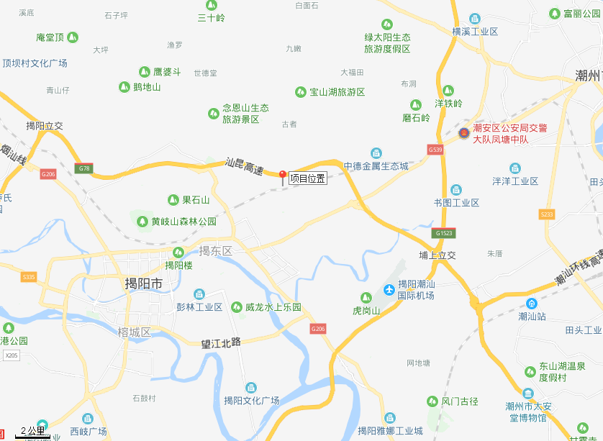
N

附图2 项目四至图
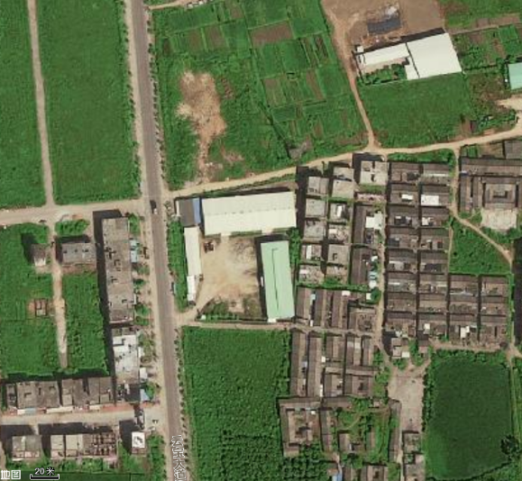
N
空地
厂房
厂房
云
宝
大
道
果林
附图3 项目周边现状图
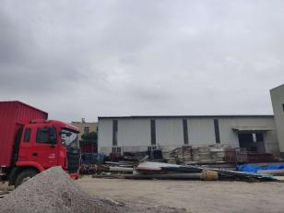 |  | 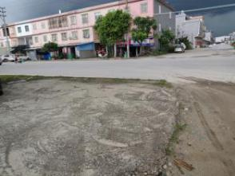
项目东侧 厂房 |  | 项目西侧 云宝大道
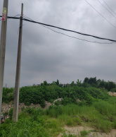  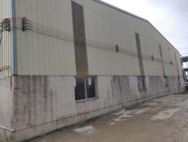 |  | 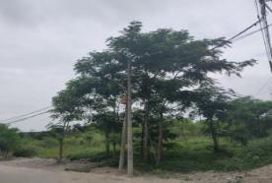
项目北侧 厂房和果林 |  | 项目南侧 绿化
附图4 项目平面布置图
N
化粪池

办公室
食堂

废水处理设施
1F生产车间
2F 仓库

办公室
冲剪区
切粒区
压毫区
污水处理设施
门
门
门
门
附图5 项目现状图

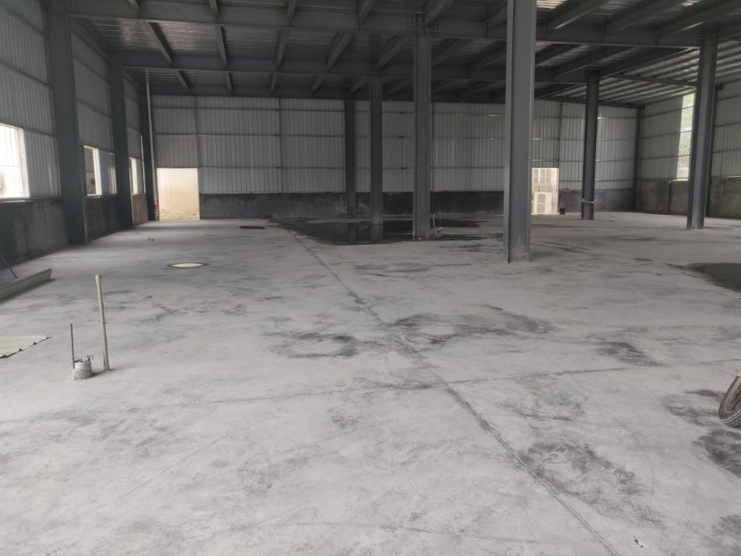
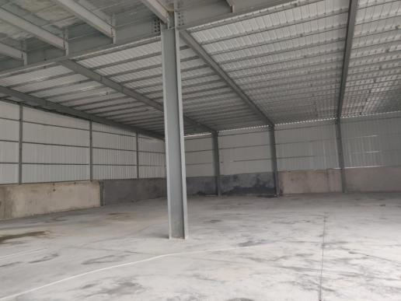

附图6 项目周边环境敏感点分布图
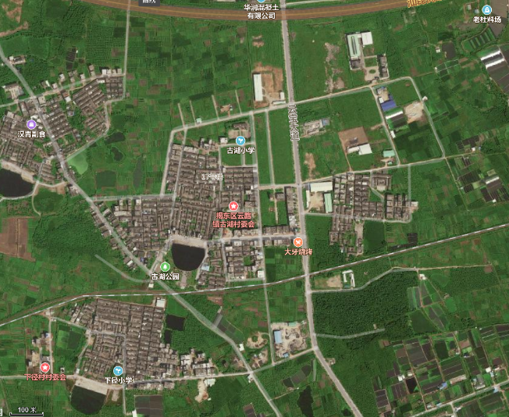

云沟村
32米
古湖村
24米

486米

下径村

附图7 《揭阳市城市总体规划（2011-2035年）》土地利用规划图

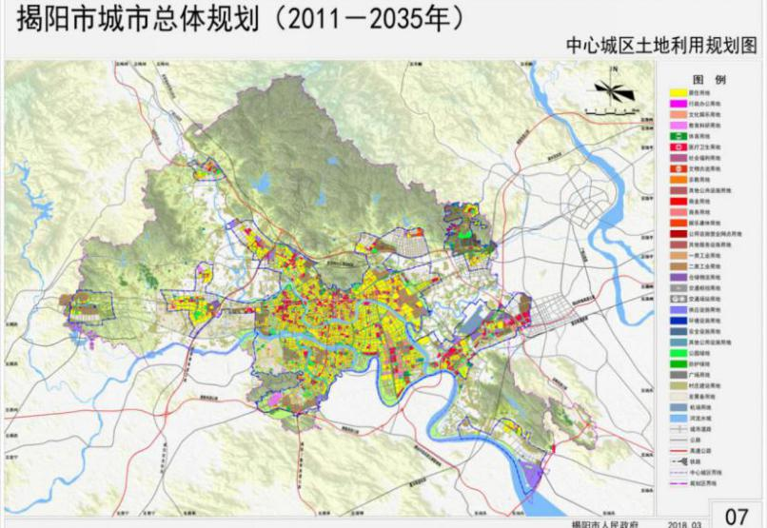

项目位置
附件一 营业执照
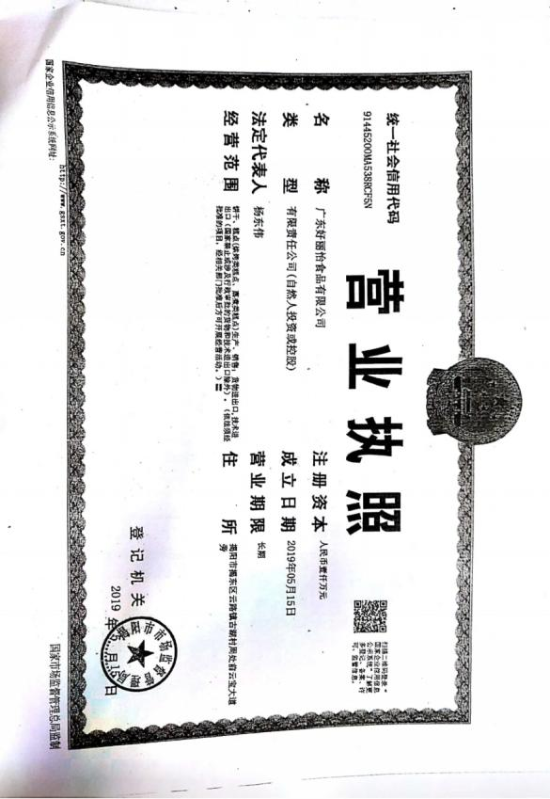
附件二 法人身份证

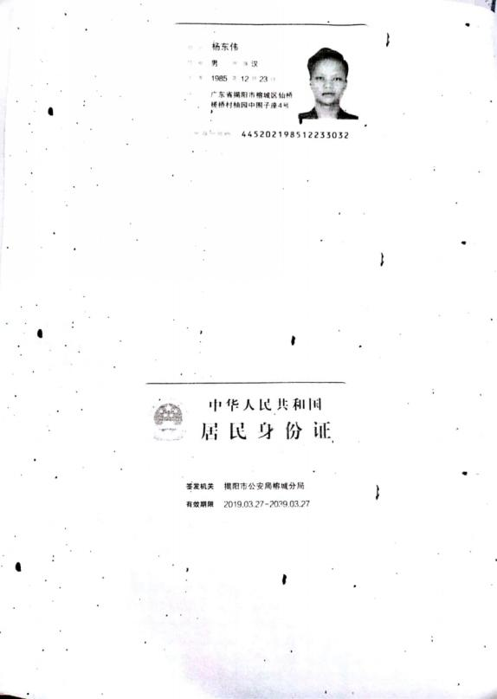
附件三 土地使用证明
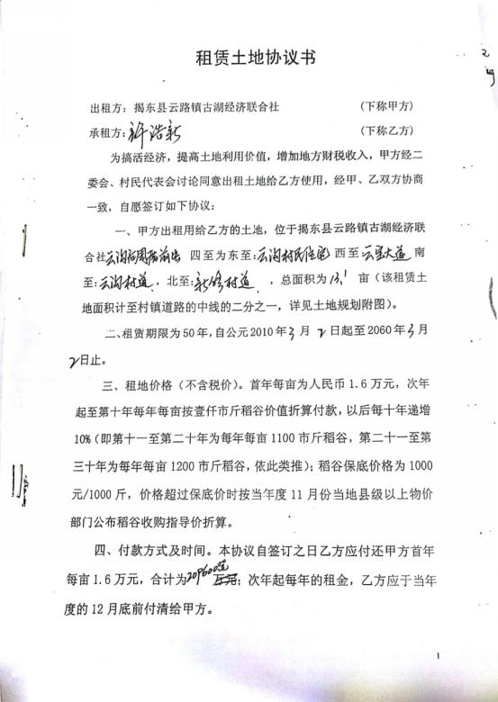
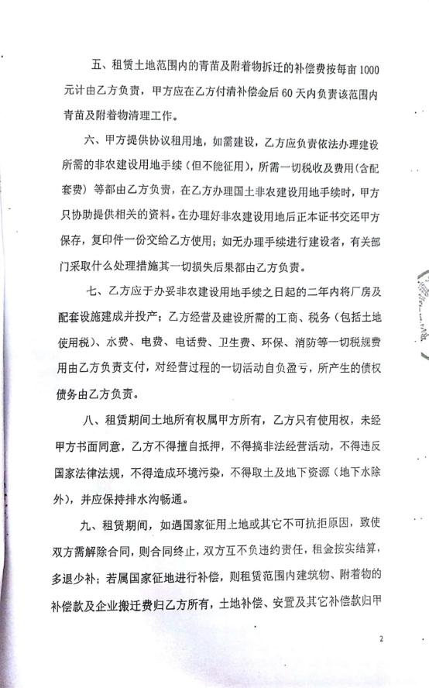
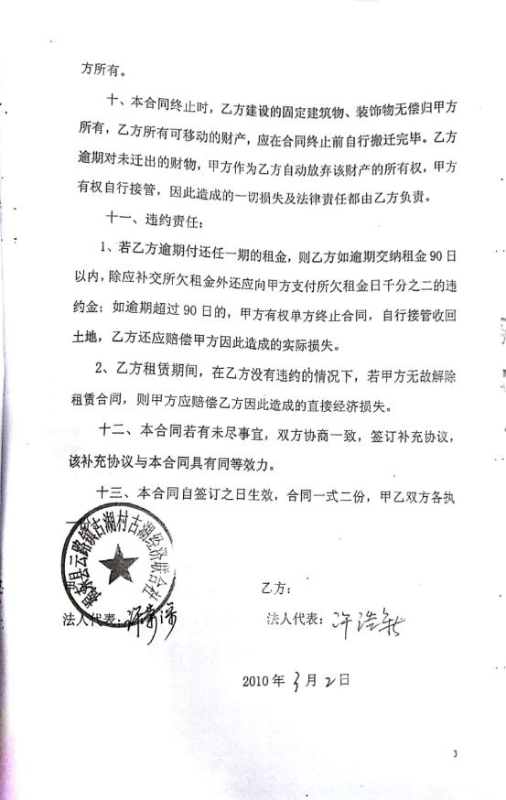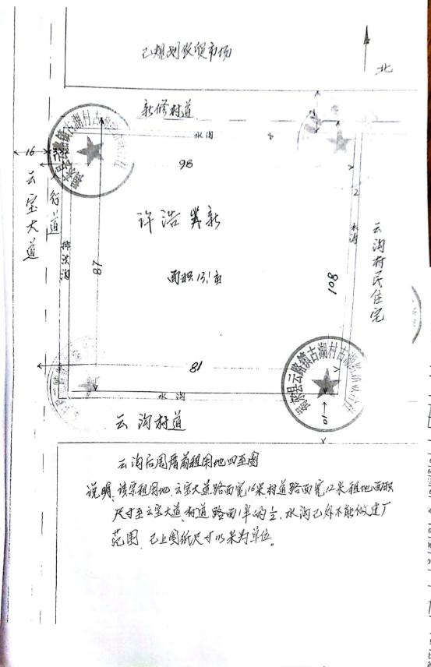
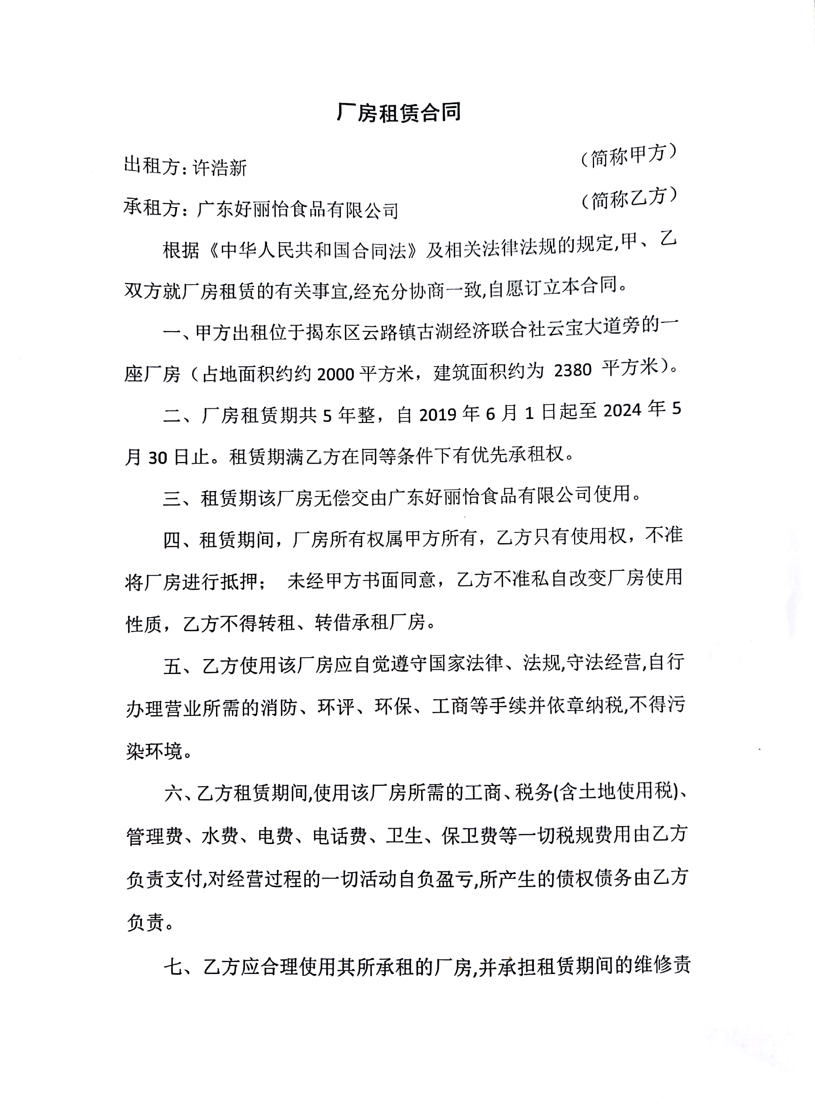

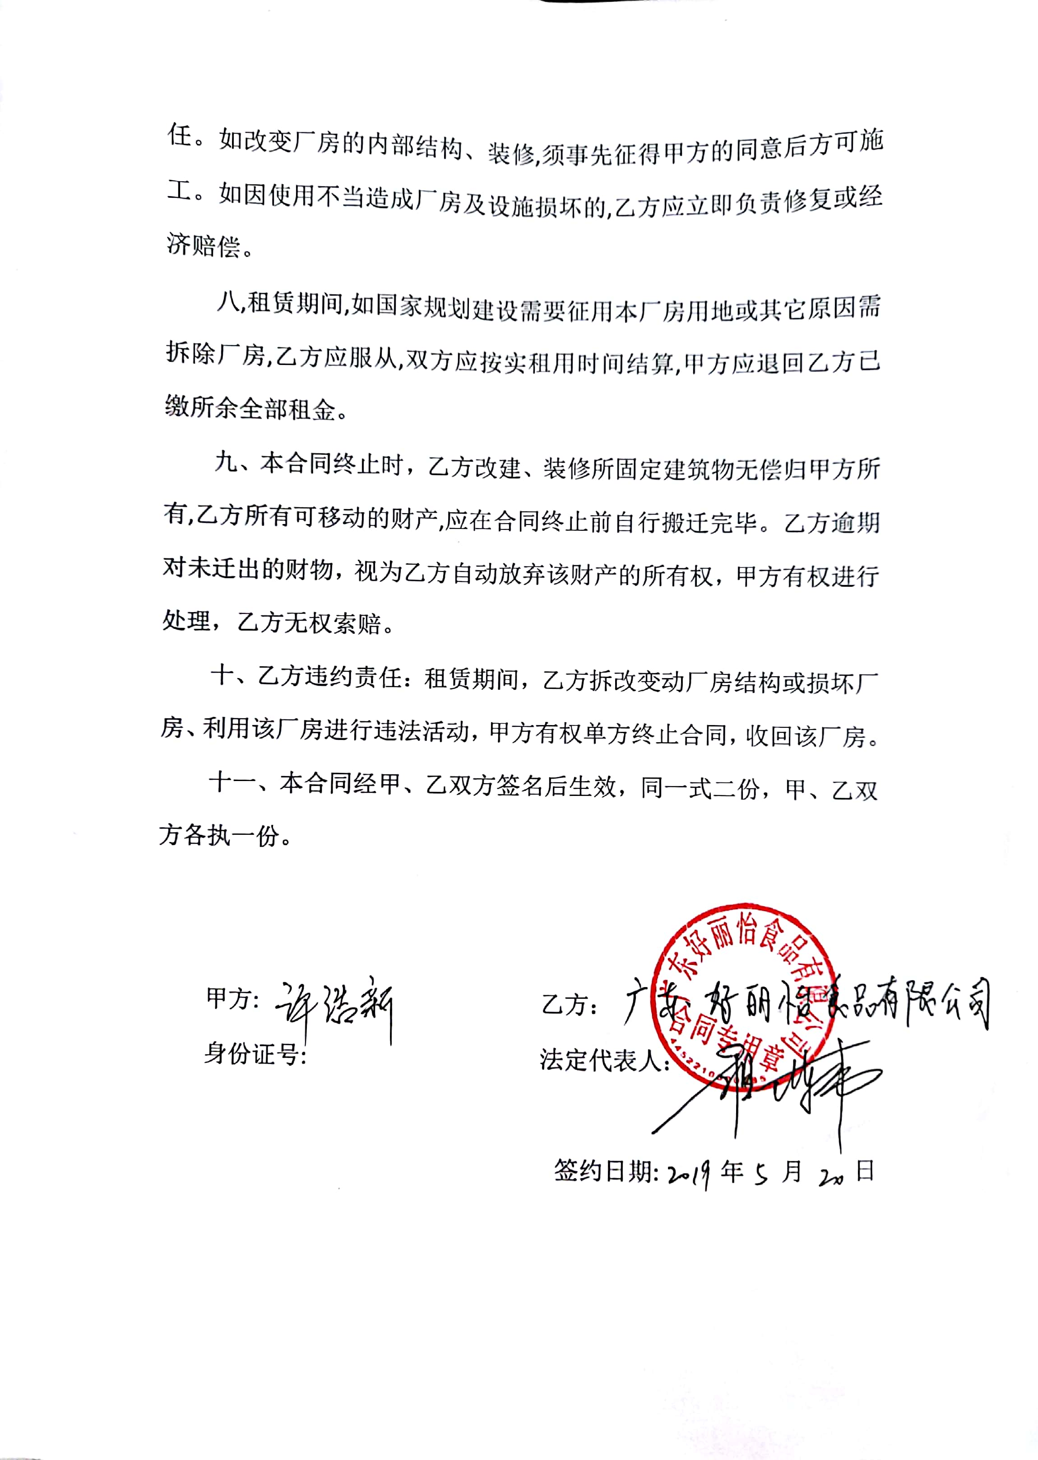
附件四 国土所证明
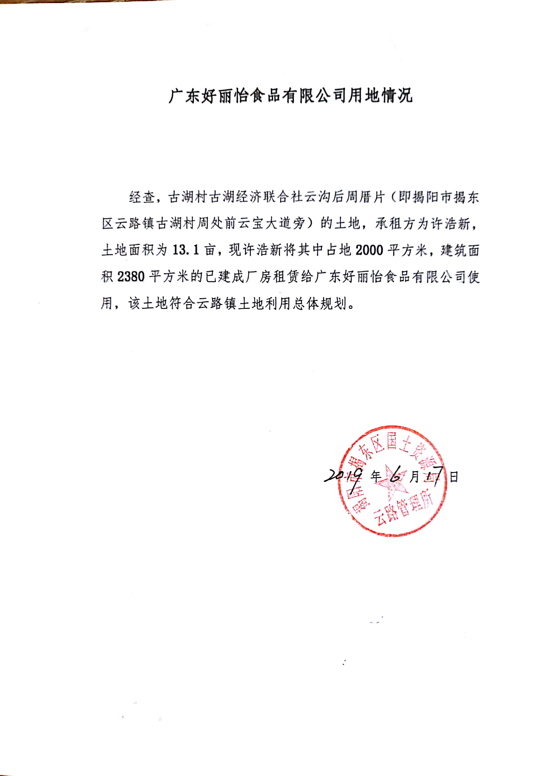
附件五 废水消纳协议
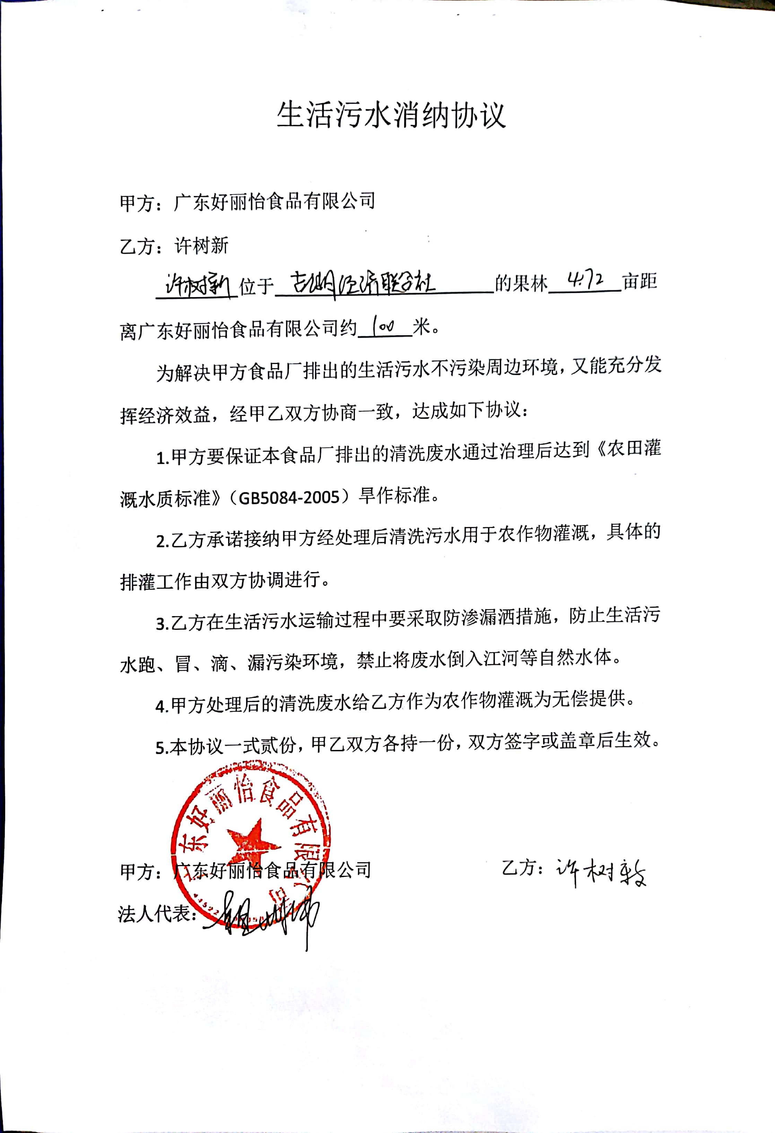

附件六 网上公示截图
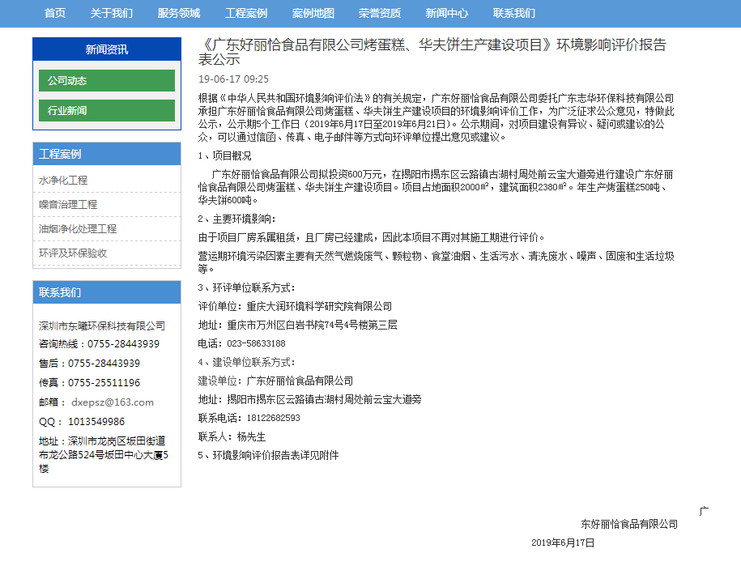

委 托 书

重庆大润环境科学研究院有限公司：
根据国家环保部颁布的《建设项目环境影响评价分类管理名录》和广东省颁布的《广东省建设项目环境保护管理条例》的规定，对新建项目需进行环境影响评价，现委托贵单位对“广东好丽怡食品有限公司烤蛋糕、华夫饼生产建设项目”进行环境影响评价，编制环境影响报告表。

委托单位： 广东好丽怡食品有限公司
2019年6月2日
填表单位（盖章）： |  |  |  | 广东好丽怡食品有限公司  建设项目环评审批基础信息表 |  |  |  |  |  |  |  |  | 填表人（签字）： |  |  |  |  |  |  |  | 项目经办人（签字）：
建 设  项 目 | 项目名称 |  |  | 广东好丽怡食品有限公司烤蛋糕、华夫饼生产建设项目 |  |  |  |  |  |  |  |  | 建设内容、规模 |  |  |  |  | （建设内容：生产烤蛋糕、华夫饼：规模：生产烤蛋糕250吨/年，华夫饼600吨/年 计量单位：吨/年）
建 设  项 目 | 项目代码¹ |  |  | 无
建 设  项 目 | 建设地点 |  |  | 揭阳市揭东区云路镇古湖村周处前云宝大道旁
建 设  项 目 | 项目建设周期（月） |  |  | 1.0 |  |  |  |  |  |  |  |  | 计划开工时间 |  |  |  |  | 2019年8月
建 设  项 目 | 环境影响评价行业类别 |  |  | 三、食品制造，16、除手工制作和单纯分装外的“营养食品、保健食品、冷冻饮品、食用冰制造及其他食品制造” |  |  |  |  |  |  |  |  | 预计投产时间 |  |  |  |  | 2019年10月
建 设  项 目 | 建设性质 |  |  | 新 建（迁 建） |  |  |  |  |  |  |  |  | 国民经济行业类型² |  |  |  |  | C1411 糕点、面包制造
建 设  项 目 | 现有工程排污许可证编号  （改、扩建项目） |  |  |  |  |  |  |  |  |  |  |  | 项目申请类别 |  |  |  |  | 新报项目
建 设  项 目 | 规划环评开展情况 |  |  | 不需开展 |  |  |  |  |  |  |  |  | 规划环评文件名
建 设  项 目 | 规划环评审查机关 |  |  |  |  |  |  |  |  |  |  |  | 规划环评审查意见文号
建 设  项 目 | 建设地点中心坐标³  （非线性工程） |  |  | 经度 | 116.445440 |  | 纬度 |  |  | 23.602733 |  |  | 环境影响评价文件类别 |  |  |  |  | 环境影响报告表
建 设  项 目 | 建设地点坐标（线性工程） |  |  | 起点经度 |  |  | 起点纬度 |  |  |  |  |  | 终点经度 |  |  |  |  | 终点纬度 |  |  |  |  | 工程长度（千米）
建 设  项 目 | 总投资（万元） |  |  | 600.00 |  |  |  |  |  |  |  |  | 环保投资（万元） |  |  |  |  | 18.00 |  |  |  |  | 所占比例（%） | 3%
建 设  单 位 | 单位名称 |  |  | 广东好丽怡食品有限公司 |  |  |  |  | 法人代表 |  | 杨东伟 |  | 评价  单位 | 单位名称 |  |  |  | 重庆大润环境科学研究院有限公司 |  |  |  |  | 证书编号 | 国环评证乙字第3105号
建 设  单 位 | 统一社会信用代码  （组织机构代码） |  |  | 91445200MA538RCF5N |  |  |  |  | 技术负责人 |  | 杨东伟 |  | 评价  单位 | 环评文件项目负责人 |  |  |  | 陈淑意 |  |  |  |  | 联系电话 | 023-58633188
建 设  单 位 | 通讯地址 |  |  | 揭阳市揭东区云路镇古湖村周处前云宝大道旁 |  |  |  |  | 联系电话 |  | 18122682593 |  | 评价  单位 | 通讯地址 |  |  |  | 重庆市万州区白岩书院74号4号楼第三层
污染物  排放量 |  | 污染物 |  | 现有工程（已建+在建） |  |  |  | 本工程（拟建或调整变更） |  |  | 总体工程  （已建+在建+拟建或调整变更） |  |  |  |  |  |  |  | 排放方式
 |  |  |  | ①实际排放量  （吨/年） |  | ②许可排放量  （吨/年） |  | ③预测排放量  （吨/年） |  |  | ④“以新带老”削减量（吨/年） | ⑤区域平衡替代本工程削减量⁴（吨/年） |  |  | ⑥预测排放总量  （吨/年） |  | ⑦排放增减量  （吨/年）
 |  | 废水 | 废水量(万吨/年) |  |  |  |  | 0.035 |  |  | 0.000 | 0.035 |  |  | 0.035 |  | 0.000 |  | £不排放  R间接排放：R市政管网 □集中式工业污水处理厂  £直接排放：受纳水体
 |  | 废水 | COD |  |  |  |  | 0.936 |  |  | 0.000 | 0.936 |  |  | 0.936 |  | 0.000
 |  | 废水 | 氨氮 |  |  |  |  | 0.012 |  |  | 0.000 | 0.012 |  |  | 0.012 |  | 0.000
 |  | 废水 | 总磷 |  |  |  |  |  |  |  |  |  |  |  | 0.000 |  | 0.000
 |  | 废水 | 总氮 |  |  |  |  |  |  |  |  |  |  |  | 0.000 |  | 0.000
 |  | 废气 | 废气量（万标立方米/年） |  |  |  |  | 228.9 |  |  | 0.000 | 0.000 |  |  | 228.9 |  | 228.9 |  | /
 |  | 废气 | 二氧化硫 |  |  |  |  | 0.020 |  |  | 0.000 | 0.000 |  |  | 0.020 |  | 0.020 |  | /
 |  | 废气 | 氮氧化物 |  |  |  |  | 0.314 |  |  | 0.000 | 0.000 |  |  | 0.314 |  | 0.314 |  | /
 |  | 废气 | 颗粒物 |  |  |  |  |  |  |  |  |  |  |  |  |  |  |  | /
 |  | 废气 | 挥发性有机物 |  |  |  |  |  |  |  |  |  |  |  |  |  |  |  | /
项目涉及保护区与风景名胜区的情况  注：1、同级经济部门审批核发的唯一项目代码 2、分类依据：国民经济行业分类（GB/T 4754-2011） 3、对多点项目仅提供主体工程的中心坐标 4、指该项目所在区域通过“区域平衡”专为本工程替代削减的量 5、⑦＝③－④－⑤，⑥＝②－④＋③ |  |  | 影响及主要措施  生态保护目标 |  |  | 名称 |  |  |  |  | 级别 | 主要保护对象  （目标） |  |  | 工程影响情况 |  | 是否占用 |  | 占用面积  （公顷） |  |  | 生态防护措施
 |  |  | 自然保护区 |  |  |  |  |  |  |  |  | / |  |  |  |  | 否 |  |  |  |  | □避让 □减缓 □补偿 □重建（多选）
 |  |  | 饮用水水源保护区（地表） |  |  |  |  |  |  |  |  | / |  |  |  |  | 否 |  |  |  |  | □避让 □减缓 □补偿 □重建（多选）
 |  |  | 饮用水水源保护区（地下） |  |  |  |  |  |  |  |  | / |  |  |  |  | 否 |  |  |  |  | □避让 □减缓 □补偿 □重建（多选）
 |  |  | 风景名胜区 |  |  |  |  |  |  |  |  | / |  |  |  |  | 否 |  |  |  |  | □避让 □减缓 □补偿 □重建（多选）

